

UNIVERSIDAD AUTÓNOMA DEL ESTADO DE MÉXICO FACULTAD DE ARQUITECTURA Y DISEÑO
MAESTRÍA EN DISEÑO

CRÍTICA A LOS ESPACIOS PÚBLICOS DESDE EL DISEÑO UNIVERSAL
Personas de la tercera edad con discapacidad en la ciudad de Toluca

TRABAJO TERMINAL DE GRADO

Que para obtener el grado de Maestra en Diseño
P r e s e n t a

Arq. Ana Laura González Rodríguez

Tutor

Dr. C.S Alberto Álvarez Vallejo Tutores adjuntos
Dr. Jesús E. de Hoyos Martínez Dra. Eska Elena Solano Meneses Dra. María Luisa Pimentel Ramírez
M. Reynaldo Raúl Garmendia Presmanes

Noviembre 2015

Contenido

Índice de Ilustraciones 4
Índice de Tablas 4
Índice de Figuras 5
Índice de Gráficas 7
Anexos 9
Agradecimientos 11
INTRODUCCIÓN 13
CAPITULO I. 16
EL PROBLEMA: DISCAPACIDAD, EDAD Y ESPACIO 16
  - Antecedentes 16
  - Definición del problema de investigación 17
    - Delimitación espacial 17
    - Delimitación temporal 17
    - Delimitación semántica 18
    - Problematización 18
    - Problema de investigación 19
  - Objetivos 19
    - Objetivo general de investigación 19
    - Objetivos específicos 19
  - Hipótesis 19
  - Justificación 20
CAPITULO II LA FUNDAMENTACIÓN 22
  - Marco conceptual 22
    - Crítica 22
    - Espacio Público 23
    - Diseño Universal 24
    - Persona de la tercera edad con discapacidad 24
  - Marco teórico 28
    - Teoría general: La complejidad 30
    - Teorías específicas 31
  - Marco contextual 43
  - Marco Normativo 47
1.5 Marco Histórico Evolución del concepto de Discapacidad 55
CAPITULO III EL MÉTODO 59
  - Enfoque 59
  - Universo 60
  - Diseño de Procedimiento 61
  - Diseño de instrumentos de investigación 62
  - Aplicación y análisis de resultados 63
Análisis de las observaciones. 63
Análisis de las encuestas. 72
  - Representación de resultados 86
CAPITULO IV CONCLUSIONES 89
  - Respuesta global al problema 89
  - Respuestas a preguntas secundarias 90
  - Logro de objetivos planteados 94
  - Los resultados de la hipótesis 96
  - El contraste entre los fundamentos (las teorías) y los resultados de la investigación.
.......................................................................................................................................... 96
  - Las limitaciones 97
  - Otras conclusiones 98
Bibliografía 100
Anexos 103

Índice de Ilustraciones

Ilustración 1 Localización de la Calle Horacio Zúñiga y elementos de mayor importancia cercanos 44

Ilustración 2 Diferencias en las dinámicas en el centro de pensionados. 44
Ilustración 3 Horacio Zúñiga esquina con 23 de septiembre, rampa improvisada. 45
Ilustración 4 Rampas construidas únicamente para vehículos 45
Ilustración 5 Obstrucción a la circulación por equipamiento urbano 46
Ilustración 6 Falta de mantenimiento en banquetas 46
Ilustración 7 diferentes tipos de obstáculos en las esquinas 46
Ilustración 8 Falta de rampas en esquinas 46
Ilustración 9 Accesos vehiculares que impiden el libre paso del peatón 47
Ilustración 10 Vehículos mal estacionados y bolardos que minimizan el paso al peatón ... 47 Ilustración 11. Disfrute, movimiento y capacidad. Fuente: Ana Laura González Rodríguez 91 Ilustración 12. Problemas de accesibilidad 93

Índice de Tablas
Tabla 1 Vejez según la cronología de edades. (Rodríguez, 2010) 25

Tabla 2. Aparato crítico. Elaboración propia 30

Tabla 3 Definición del universo 61

Tabla 4 Instrumentos de investigación 63

Índice de Figuras

Figura 1 Mapa de la ubicación de la calle Horacio Zúñiga. Fuente Google Maps 17

Figura 2 Mapa conceptual 22

Figura 3 Mapa del Marco teórico 28

Figura 4 Articulación categorial 59

Figura 5 Etapas del procedimiento 61

Figura 6. Mobiliario urbano. Fuente: Ana Laura González Rodríguez 64

Figura 7. Elementos vegetales y estado de banqueta. Fuente: Ana Laura González Rodríguez
.............................................................................................................................................. 64

Figura 8. Rampas vehiculares, bloqueos en accesos. Fuente: Ana Laura González Rodríguez
.............................................................................................................................................. 64

Figura 9. Vehículos mal estacionados. Fuente: Ana Laura González Rodríguez 64

Figura 10. Rampas mal diseñadas. Fuente: Ana Laura González Rodríguez 65

Figura 11. Rampas improvisadas. Fuente: Ana Laura González Rodríguez 65

Figura 12. Ausencia de rampas. Fuente: Ana Laura González Rodríguez 65

Figura 13. Mobiliario sobre banqueta y falta de rampas. Fuente: Ana Laura González Rodríguez 65
Figura 14. Visitantes del centro. Fuente: Ana Laura González Rodríguez 66
Figura 15. Carros bloqueando el paso en ambas aceras Fuente: Ana Laura González Rodríguez 66
Figura 16. Poco espacio de movimiento dentro del tianguis. Fuente: na Laura González Rodríguez 66
Figura 17. Poco espacio para transitar entre el tianguis y carros estacionados. Fuente: Ana Laura González R. 66
Figura 18. Usuarios no usan las rampas. Fuente: Ana Laura González Rodríguez 67
Figura 19. Las personas en sillas de ruedas deben transitar bajo la banqueta. Fuente: Ana Laura González Rodríguez 67
Figura 20. Presencia de obstáculos impiden a la persona transitar por la banqueta. Fuente: Ana Laura González R. 68
Figura 21. Mobiliario usado como ayuda para bajar la banqueta. Fuente: Ana Laura González Rodríguez 68
Figura 22. Vehículos no esperan su turno en el semáforo. Fuente: Ana Laura González Rodríguez 69
Figura 23. Obstáculos en el arroyo vehicular. Fuente: Ana Laura González Rodríguez 69
Figura 24. Combinación de ambulantaje y mobiliario mal colocado. Fuente: Ana Laura González Rodríguez 69

Figura 25. Rampas deterioradas y obstáculos comerciales en banqueta. Fuente: Ana Laura González Rodríguez 69
Figura 26 Peligro carros en movimiento. Fuente: Ana Laura González Rodríguez 70
Figura 27 Persona en silla de ruedas viaja sola por la calle. Fuente: Ana Laura González Rodríguez 70
Figura 28. Distintos objetos colocados en arroyo vehicular. Fuente: Ana Laura González Rodríguez 70
Figura 29. Sra. transitando bajo la banqueta. Fuente: Ana Laura González Rodríguez 70
Figura 30. Asistencia de oficiales al señor en silla de ruedas. Fuente: ALGR 72
Figura 31. Asistencia de un comerciante al señor en silla de ruedas. Fuente: ALGR 72
Figura 32. Maniobras para bajar a la persona en silla de ruedas. Fuente: ALGR 72
Figura 33. Mujer en andadera tratando de pasar la calle. Fuente: ALGR 72
Figura 34 Representación de resultados 87

Índice de Gráficas

Gráfica 1. Porcentaje de personas pertenecientes a la colonia Morelos. Fuente: Ana Laura González Rodríguez 73

Gráfica 2 Frecuencia en que transitan las personas por la calle de Horacio Zúñiga 74
Gráfica 3. Horario en que transitan las personas por la calle 75

Gráfica 4. Como se trasladan hasta la calle 75
Gráfica 5. Razones para no movilizarse bien en la calle 76
Gráfica 6. Seguridad al transitar 77
Gráfica 7. Razones para no poder transitar por la calle 77
Gráfica 8. Necesidad de personas para caminar 77
Gráfica 9. Razones que impiden el movimiento independiente. 77
Gráfica 10. Seguridad en las banquetas 78
Gráfica 11. Impedimentos encontrados. 78
Gráfica 12. Problemas al transitar por la calle 79
Gráfica 13. Obstáculos en la calle. 80
Gráfica 14. Necesidad del tianguis. 80
Gráfica 15. Sentir de las personas respecto al tianguis 81
Gráfica 16. Obstáculos ocasionados por el tianguis. 81
Gráfica 17. Barreras no contemplados referidos por las personas. 82
Gráfica 18. Necesidad del semáforo. 82
Gráfica 19. Razones que validan la presencia de un semáforo acústico. 83
Gráfica 20. Modos de orientación en la calle 83
Gráfica 21. Otros modos de orientación referidos. 84

Gráfica 22. Razones para no usar las rampas existentes. 84
Gráfica 23. Apreciación de la iluminación 85
Gráfica 24. Percepción de discriminación en la calle. 86
Gráfica 25. Motivos de discriminación 86

Anexos
Anexos 1 Guía de encuesta 103
Anexos 2 Cedula de observación 1 107
Anexos 3 Cedula de observación 2 108
Anexos 4 Cedula de observación 3 109
Anexos 5 Cedula de observación 4 110
Anexos 6 Cedula de observación 5 111
Anexos 7 Cedula de observación 6 112
Anexos 8 Recomendaciones de Diseño. Arq. Jaime Huerta (2007) 113
Anexos 9 Análisis antropométricos Arq. Jaime Huerta 114
Anexos 10.Indica la cantidad de personas con algún tipo de limitación en la ciudad de Toluca, dividida por grupos quinquenales de edad, según condición y tipo de limitación en la actividad. Fuente: INEGI 115

Anexos 11. Indica de acuerdo al sexo y a partir de los 60 años la cantidad de personas con algún tipo de limitación en la ciudad de Toluca, según condición y tipo de limitación en la actividad. Fuente: INEGI 116

Agradecimientos

Agradezco profundamente al Consejo Nacional De Ciencia Y Tecnología (CONACYT), por su apoyo y patrocinio para la realización de este Trabajo Terminal de Grado.

Al Dr. Albero Álvarez Vallejo, por su apoyo incondicional, guía constante, amistad y consejos. Ya nos encontraremos en la siguiente cantina.

Al Dr. Jesús E. de Hoyos Martínez, Dra. Eska Elena Solano Meneses, Dra. María Luisa Pimentel Ramírez, M. Reynaldo Raúl Garmendia Presmanes, quienes guiaron este trabajo con valiosas observaciones y comentarios.

A todos los que de alguna manera apoyaron este proyecto de investigación y contribuyeron a su conclusión

A Nik y Max, mi más grande bendición en la vida

A Miguel, mi compañero de mil batallas

A mis padres, mi apoyo incondicional durante toda mi vida

A Don Mariano, este sueño empezó con Usted

INTRODUCCIÓN

En la presente investigación se critican los espacios públicos de la ciudad de Toluca tomando como herramienta de crítica el Diseño Universal, Montaner (2009) menciona que “la crítica parte de un compromiso ético: la mejora de la sociedad” el objetivo, es tomar conciencia sobre los problemas urbanos y sociales de esta ciudad con respecto a grupos minoritarios como son las personas de la tercera edad y aquellas con alguna discapacidad motriz,

El enfoque teórico usado está basado en tres elementos “proxémica”, la distancia cognitiva de conocimiento entre sujeto-objeto y sujeto-sujeto, “accesibilidad” como la combinación de elementos humanos constructivos, urbanos y arquitectónicos que buscaran y permitirán que cualquier persona pueda desplazarse de manera autónoma en el espacio público, finalmente, “movilidad” es la visión biosicosocial de la discapacidad, que ha permitido rechazar el estereotipo de la persona de la tercera edad con discapacidad, como aquella dependiente de los demás, que no tiene, ni puede aspirar a un lugar en el espacio público y darle su reconocimiento como individuo

Este documento se conforma de la siguiente manera.

Capítulo I. Discapacidad, edad y espacio. Es el acercamiento inicial al problema de las personas de la tercera edad con discapacidad en la ciudad de Toluca, como surge la inquietud de desarrollar un proyecto de investigación en base a este problema, como se define el problema, que objetivos busca esta investigación, cuál es su pertinencia.

Capítulo II. La fundamentación. Este capítulo realiza la fundamentación conceptual y teórica de las variables del problema: espacio público, el Diseño Universal y la persona de la tercera edad con discapacidad, cuál es el estado actual del problema, se hace una revisión de las normas, leyes, reglamentos y recomendaciones de diseño en materia de Diseño Universal y discapacidad, que rigen actualmente, finalmente se hace una revisión histórica sobre la evolución del concepto de discapacidad.

Capítulo III. La Metodología. En este capítulo se diseña el método a seguir, se hace una investigación de caso de estudio de Caso de corte etnográfico sobre la Calle de Horacio Zúñiga desde Sitio de Cuautla hasta Andrés Quintana Roo, usando como instrumentos la observación directa y el formulario de encuesta.

Capítulo IV Las conclusiones. La investigación finaliza con este apartado donde se dan respuesta a las preguntas e hipótesis planteadas inicialmente, cuales son las metas, limitaciones encontradas y lo que se desprende de este proyecto.

Esta tesis está dirigida a los estudiantes de arquitectura, arquitectos y diseñadores que consideren implementar el Diseño Universal o Diseño Incluyente en sus proyectos, a aquellas personas interesadas en contribuir al fomento de la accesibilidad en la ciudad de Toluca. Contribuirá a sensibilizar y favorecer la toma de consciencia sobre la importancia de involucrarse en proyectos que buscan la inclusión de las personas con discapacidad y sobre todo de las que pertenecen al grupo de la tercera edad.

CAPITULO I

EL PROBLEMA: DISCAPACIDAD, EDAD Y ESPACIO

CAPITULO I.

EL PROBLEMA: DISCAPACIDAD, EDAD Y ESPACIO

Antecedentes

El acercamiento al problema que tienen las personas de la tercera edad con discapacidad para desenvolverse en espacios públicos de la ciudad de Toluca, surge a raíz de la observación de una persona allegada a mí. Ella tiene una enfermedad degenerativa que le crea un trastorno en el movimiento dificultándole caminar, por ello un simple traslado a una tienda o un paseo corto se convierten en actividades muy difícil de realizar.

De forma personal también he podido observar personas que van en sillas de ruedas, muletas, o con bastones que tienen una verdadera dificultad para mantenerse en las banquetas debido al mal estado físico de esta. La mala construcción de rampas o la inexistencia de ellas, los vehículos mal estacionados que utilizan las banquetas de estacionamiento o vehículos que obstruyen el paso por las rampas constituyen obstáculos difíciles de sortear para cualquier persona, pero para alguien con alguna limitación lo es más.

Estas observaciones motivaron una preocupación por la falta de accesibilidad en el diseño de espacios públicos. Esto implica que una persona con discapacidad llegue a arriesgar su vida por una caída, ser arrollada por un vehículo o que les impida llevar una vida normal padeciendo el riesgo de discriminación o exclusión.

En México existe una gran cultura de la discriminación y ciertos sectores de la población son sumamente vulnerables, como es el caso de las personas con discapacidad. Los gobiernos municipales, estatales, incluso el federal, han tomado acciones que intentan mejorar las condiciones de vida de este sector de población. Sin embargo, la Ley General para la Inclusión de las Personas con Discapacidad (Anónimo, 2011) o el Programa Nacional para

el desarrollo de las personas con discapacidad (CONADIS, 2014) evidencian un desconocimiento en cuanto a las necesidades espaciales de estos individuos.

Definición del problema de investigación

    - Delimitación espacial

La presente investigación se centra en la calle Horacio Zúñiga desde Sitio Cuautla hasta Andrés Quintana Roo (Figura 1).
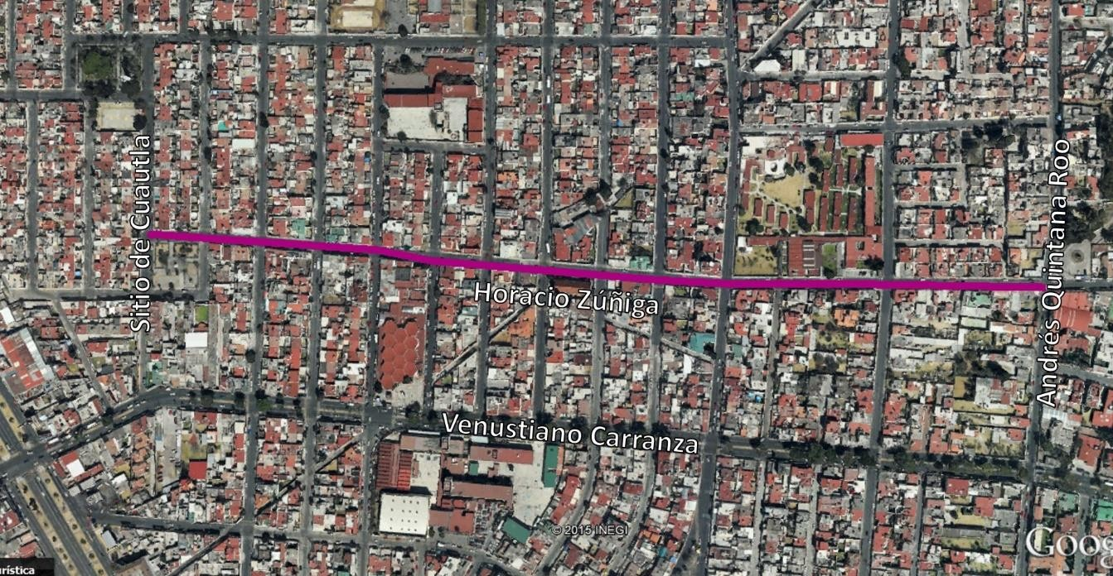
Figura 1 Mapa de la ubicación de la calle Horacio Zúñiga. Fuente Google Maps

    - Delimitación temporal

En su origen temporal, este trabajo se delimitó a partir del año 2011, tomando como base la creación de Ley General de Inclusión a las Personas con Discapacidad. El tiempo que el estudio abordó el tema fue a partir de agosto del 2013 hasta agosto de 2015.

    - Delimitación semántica

Crítica: “Comporta un juicio estético que el crítico realiza a partir de la complejidad del bagaje de conocimientos de que dispone, de la metodología que usa, de su capacidad analítica y sintética y también de su sensibilidad, intuición y gusto” (Montaner, 1999: 7).

Espacio Público: “El lugar de representación y de expresión de la sociedad, el espacio donde la más se hace visible y donde el simbolismo colectivo se materializa. Lugar de encuentro, de conocimiento del otro y de la heterogeneidad. Un espacio público es, pues, un espacio en el que el intruso es aceptado” (Joseph, 1988: 46)

Diseño Universal: “Consiste en la creación de productos y entornos diseñados de modo que sean utilizables por todas las personas en la mayor medida posible, sin necesidad de que se adapten o especialicen” (Hernandez, 2011: 15)

Persona de la Tercera Edad: “También llamados adultos mayores son aquellas que cuenten con sesenta años o más de edad” (Anónimo, 2012).

Discapacidad: “Resulta de la interacción entre personas con deficiencias y las barreras debidas a la actitud y al entorno que evitan su participación plena y efectiva en la sociedad, en igualdad de condiciones con los demás.” (Gutierrez, 2011: 27).

    - Problematización

      - ¿Qué enfoque teórico permite valorar los elementos urbanos existentes en el espacio público de la ciudad de Toluca?
      - ¿Cuáles son las zonas con mayor concentración de personas con discapacidad y qué fragmento de esta población es la más vulnerable en el espacio público de Toluca?
      - ¿Cuáles son los problemas de accesibilidad que propician el abandono del espacio público de la ciudad de Toluca por parte de las personas de la tercera edad con discapacidad?

      - ¿Cuánto se integran de las personas de la tercera edad con discapacidad en el espacio público de la ciudad de Toluca?

    - Problema de investigación

¿Cómo se puede criticar los espacios públicos desde el Diseño Universal en cuanto a la problemática de las personas de la tercera edad con discapacidad en la ciudad de Toluca?

Objetivos

    - Objetivo general de investigación

Criticar los espacios públicos desde el Diseño Universal en cuanto a la problemática de las personas de la tercera edad con discapacidad en la ciudad de Toluca.

    - Objetivos específicos

      - Determinar un enfoque teórico que permita valorar los elementos urbanos existentes en el espacio público de la ciudad de Toluca.
      - Identificar las zonas con mayor concentración de personas con discapacidad así como el fragmento más vulnerable en el espacio público de Toluca
      - Identificar los problemas de accesibilidad que propician el abandono del espacio público de la ciudad de Toluca por parte de las personas de la tercera edad con discapacidad.
      - Valorar de manera general integración de las personas de la tercera edad con discapacidad en el espacio público de la ciudad de Toluca.

Hipótesis

Si se establece el Diseño Universal como herramienta fundamental para distinguir la problemática de las personas de la tercera edad con discapacidad, entonces se podrá realizar una crítica de los espacios públicos de la ciudad de Toluca.

Justificación

La importancia de criticar los espacios públicos de la ciudad de Toluca desde el punto de vista del Diseño Universal consiste en tomar conciencia sobre los problemas urbanos y sociales de esta ciudad con respecto a grupos minoritarios como son las personas de la tercera edad y aquellas con alguna discapacidad motriz. “El envejecimiento de la población es uno de los grandes desafíos del país” (Campos, 2005: 73), “los adultos mayores… son el grupo de edad en el que, a su interior, concentra el mayor porcentaje de personas con discapacidad. De cada 100 adultos mayores, 31 reporta discapacidad” (INEGI, 2012: 3)

Este proyecto cuestiona el paradigma de la ciudad para los vehículos y en su lugar propone la alternativa de la ciudad para los peatones, con independencia de su edad o su capacidad para desenvolverse en el ambiente urbano, concebir proyectos urbanos, donde la accesibilidad no se contemple como un parche, sino como parte integral de cualquier proyecto desde que este es planteado, es un beneficio real para cualquier entidad.

La investigación contribuirá a generar una método de análisis para la evaluación de la accesibilidad en los actuales espacios públicos de la ciudad de Toluca, el cual puede ser adaptado a cualquier ciudad, así mismo los resultados del proyecto contribuirán/apoyarán a crear una mayor consciencia de los profesionales arquitectos, diseñadores y público en general sobre lo que representa la accesibilidad de todas las personas.

Esta tesis está dirigida a los estudiantes de arquitectura, arquitectos y diseñadores que consideren implementar el Diseño Universal o Diseño Incluyente en sus proyectos, a aquellas personas interesadas en contribuir al fomento de la accesibilidad en la ciudad de Toluca. Contribuirá a sensibilizar y favorecer la toma de consciencia sobre la importancia de involucrarse en proyectos que buscan la inclusión de las personas con discapacidad y sobre todo de las que pertenecen al grupo de la tercera edad.

CAPITULO II

ESQUEMA DE FUNDAMENTOS

CAPITULO II LA FUNDAMENTACIÓN

En el presente capítulo se realiza una conceptualización de las variables que describen el problema de investigación. Estas variables se estudian bajo un esquema teórico en dos niveles: El primero, tiene un carácter general, que es el de los sistemas complejos; y el segundo, el conformado por las teorías específicas. Además, se construye un marco histórico donde se observan las dinámicas sociales que llevaron a la concreción del concepto contemporáneo de discapacidad. Por último, se analiza el estado actual del problema en el contexto donde se ubica el caso de estudio.

Marco conceptual

En este apartado, se conceptualizaran las variables que conforman el problema de investigación.
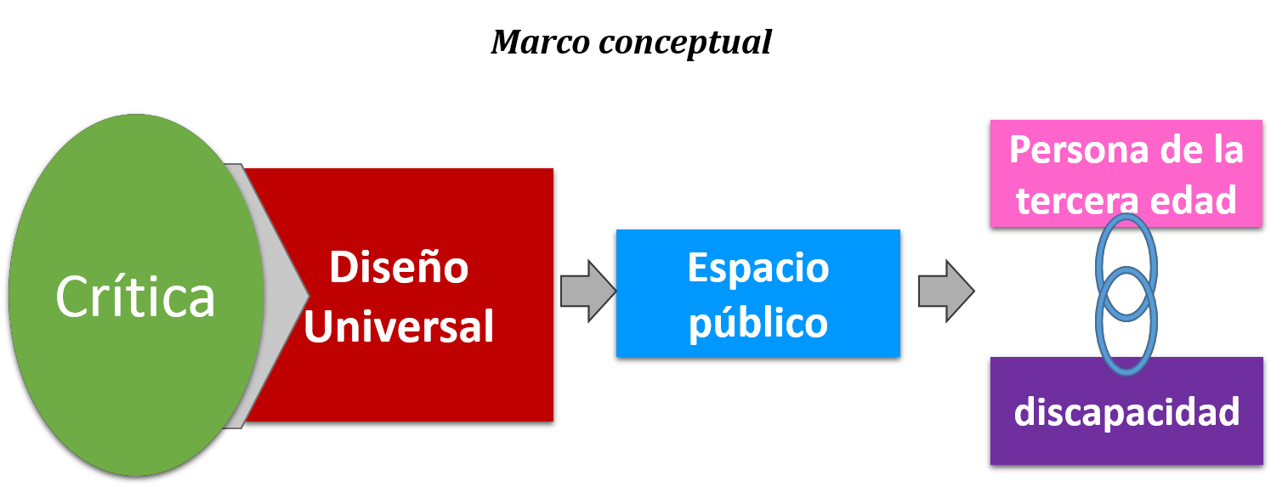
Figura 2 Mapa conceptual

    - Crítica

Los problemas urbanos que existen en una ciudad, pueden ser difícilmente detectados si sus habitantes no tienen una visión completa de lo que su ciudad les ofrece, o en este caso, lo que no. Esa visión se conforma por las historias de aquellos que habitan la urbe pero difícilmente son compartidas por todos. Por ello, la crítica permite afrontar un problema

complejo, desde una valoración objetiva; como menciona Montaner, “…su misión es la de interpretar y contextualizar, y puede entenderse como una hermenéutica que desvela orígenes, relaciones, significados y esencias…” (Montaner, 1999: 11).

Es necesario meditar qué aspectos de la ciudad son los que interesa criticar para este proyecto y bajo qué bases. “No se debe olvidar que toda construcción surge en un contexto social, político, económico y que toda gran obra es el resultado de decisiones políticas y de la pugna de los intereses privados y públicos, de los diversos grupos y operadores urbanos” (Montaner, 1999: 20). “La arquitectura, como forma de expresión y objeto de diseño, constituye en sí misma una forma de lenguaje” (Solano, 2014: 70). “La ciudad es el banco de pruebas y comparaciones más eficaz: la obra arquitectónica interpretada en su contexto urbano da la medida de su impacto social, de su valor en relación a otras obras arquitectónicas y a la memoria de la ciudad” (Montaner, 1999: 20).

    - Espacio Público

Zygmunt Bauman ve el espacio público como un espacio social conformado por tres dimensiones que se relacionan e interactúan entre sí, denominadas “espaciamientos”: cognitivo, estético y moral “…a través de estos tres espacios se despliegan nociones de proximidad y distancia, cercanía y apertura… (Bauman, 2010: 166). Así mismo este autor nos habla de “los otros” que son aquellos con los que se comparte el espacio público. Lo que se sabe de ellos, la manera en que son vistos y percibidos, la importancia que se les atribuye da cuenta de la forma en que están obrando los espaciamientos antes mencionados. De esta manera se observa que entre estos tres espaciamientos hay una fuerte relación con el otro, con el extraño, pero a la vez con el conflicto. Si el espacio cognitivo se construye intelectualmente, por adquisición y distribución del conocimiento, el espacio estético se mapea efectivamente, con la atención guiada por la curiosidad y la búsqueda de la intensidad expresiva; el espacio moral, a su vez, se “construye” mediante una distribución desigual de responsabilidad sentida / asumida (Bauman, 2010: 166).

    - Diseño Universal

El concepto de Diseño Universal, también llamado Diseño Incluyente o Diseño Accesible, tiene el ideal de que el diseño responda a necesidades reales de todo tipo de personas. Su propio creador fue una persona con discapacidad y por lo tanto era totalmente consciente de la importancia y necesidad de eliminar obstáculos que impidan a cualquier persona, sin importar su condición, llevar una vida independiente y participativa en su comunidad.

“Diseño Universal consiste en la creación de productos y entornos diseñados de modo que sean utilizables por todas las personas en la mayor medida posible, sin necesidad de que se adapten o especialicen (…) tiene en cuenta la diversidad humana, la inclusión social y la igualdad. Este acercamiento integral e innovador constituye un reto creativo y ético para todos los responsables de la planificación, el diseño, la gestión y la administración, así como para los políticos” (Hernandez, 2011: 16).

    - Persona de la tercera edad con discapacidad

Persona de la tercera edad con discapacidad concepto que, para efectos del presente trabajo, engloba dos condiciones que se presentan en el ser humano: la primera, la vejez a su vez ligada al envejecimiento, el cual puede describirse como “un proceso evolutivo gradual y multidimensional (…) considerado como una serie de estadios que se organizan en torno a ciertas características de orden físico, sicológico, social y material” (Gutiérrez, 1999: 125). “Con el tiempo la vejez se ha denominado según la cronología de edades” (Rodríguez, 2010: 11) La Tabla 1 indica la vejez desde el punto de vista de varios autores.

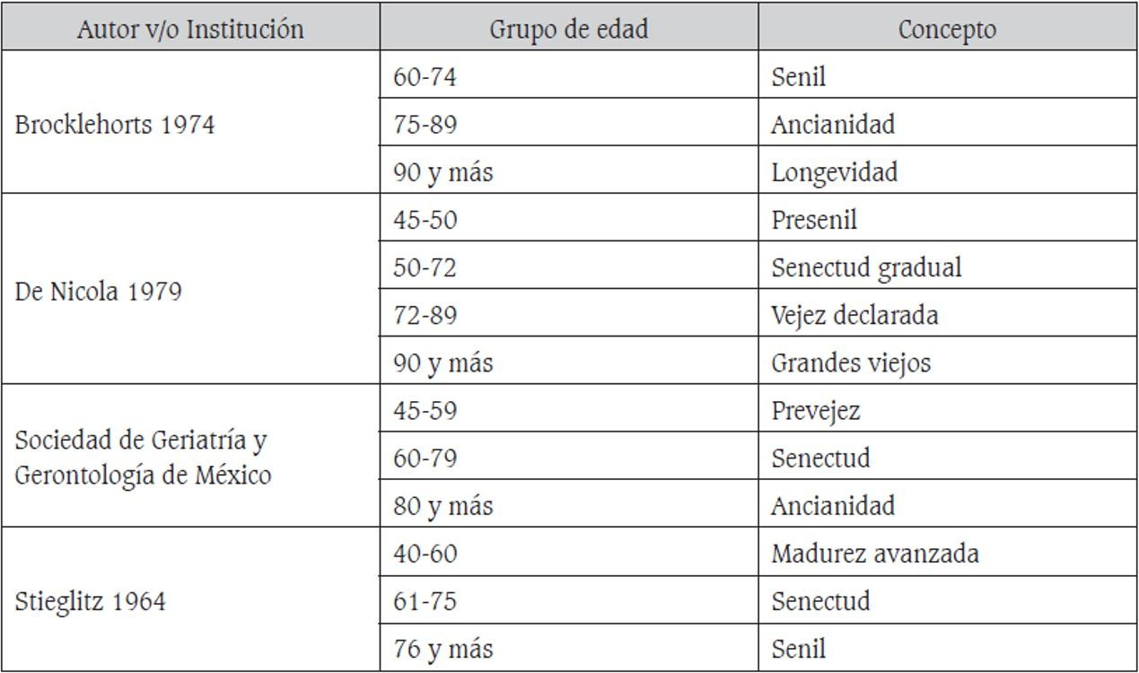

Tabla 1 Vejez según la cronología de edades. (Rodríguez, 2010)

La Tabla 1 denuncia un intento por entender esta etapa del proceso de envejecimiento, con la creación de conceptos que no necesariamente reflejan el entendimiento de los cambios físicos, económicos, personales y emocionales a los que se enfrenta una persona al llegar a cierta edad.

La segunda condición está reflejada por la discapacidad, como:

“experiencia (…) única para cada individuo, no sólo porque es la manifestación concreta de la enfermedad, desorden o lesión es única, sino porque esa condición de salud estará influida por una compleja combinación de factores (desde las diferencias personales de experiencias, antecedentes y bases emocionales, construcciones psicológicas e intelectuales, hasta el contexto físico, social y cultural en el que la persona vive)” (Egea and Sarabia, 2001: 15)

En un intento de explicar las limitaciones desde “el discurso oficial sobre cómo definir, entender y clasificar la discapacidad” (Mareño and Masuero, 2010: 102), el Instituto

Nacional de Estadística y Geografía (INEGI) los divide en 4 categorías: motriz, sensoriales y de la comunicación, mental y múltiples. (INEGI, n.d.)

Discapacidad motriz:

Comprende las limitaciones para caminar, manipular objetos y de coordinación de movimientos para realizar actividades de la vida cotidiana. La incapacidad motriz se subdivide en discapacidades de las extremidades inferiores, superiores, tronco, cuello, cabeza, en este grupo se incluyen la pérdida total o parcial de uno o más dedos de las manos o pies. Entre las causas que originan la discapacidad motriz se encuentran las infecciosas, accidentales, enfermedades, congénitas, falta de oxigenación cerebral, quemaduras, quirúrgicas y los desgastes físicos por la edad avanzada.

Discapacidad sensorial y de comunicación:

Este grupo comprende las limitaciones para:

      - ver, que se refieren a la pérdida total de la visión, debilidad visual o aquellas que no puedan ser superadas con el uso de lentes como desprendimiento de retina, acorea, facoma, entre otras;
      - oír, relacionadas con la pérdida total de la audición en uno o ambos oídos, o con la pérdida parcial pero intensa, grave o severa, en uno o ambos oídos, o con la debilidad auditiva y del habla que se refiere exclusivamente a la pérdida total de esta función.

Discapacidad mental:

Este grupo incluye a las personas que presentan limitaciones para aprender y para comportarse, tanto en actividades de la vida diaria como en su relación con otras personas. Entran, en este grupo, la discapacidad intelectual que se manifiestan como retraso o deficiencia mental y perdida de la memoria.

Discapacidades múltiples:

Este grupo tiene como finalidad identificar a la población que manifiesta en forma conjunta más de una discapacidad, así como a la que presenta alguna limitación diferente a las ya mencionada.

Bajo estos puntos de vista, se conceptualiza a la persona de la tercera edad como aquella que se encuentra en la última etapa de envejecimiento (60 años o más), que presente alguna limitación física o sensorial ocasionada por la edad.

Marco teórico

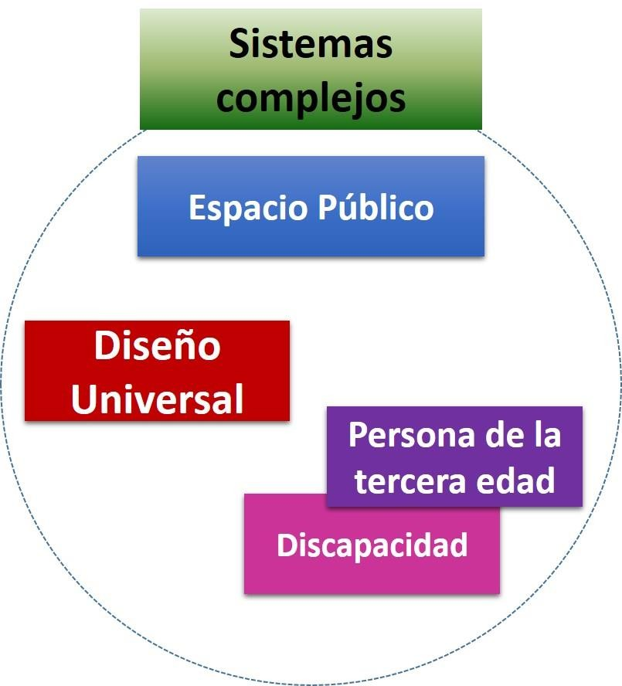
Figura 3 Mapa del Marco teórico

La siguiente tabla (Tabla 2 ), presenta la estructuración del aparato crítico.

Teoría | Categorías | Autores | Conceptos | Argumento
General | Complejidad | Rolando García | Sistema complejo | Interdisciplinariedad
Específicas | Espacio Público | Zygmunt Bauman | Espacio Social | Proximidad, distancia y cercanía con el otro
Específicas | Espacio Público | José Miguel G. Cortez | Segregación espacial y exclusión social | Miedo  Exclusión urbana Desconocimiento del otro  Diferencia entre el normal y el anormal Relaciones de poder en el ambiente urbano
Específicas | Espacio Público | Isaac Joseph | Paseante callejero | Derecho a la calle Reciprocidad y socialidad.
Específicas | Espacio Público | Josep Muntañola | Topogénesis | Ética del lugar, “Ser- en-el-mundo” y “Ser-con-el-otro”
Específicas | Diseño Universal | Fundación Once | Diseño para todos | El buen diseño capacita, el mal diseño discapacita Entornos accesibles
Específicas | Diseño Universal | José Luis Gutiérrez Brezmes | Accesibilidad | Barreras físicas Barreras sociales Cadena de Accesibilidad, Movilidad
Específicas |  | Carlos Garrocho | Envejecimiento de la población | Aumento de población adulta

 | Persona de la Tercera Edad |  |  | mayor Pérdida de capacidades  Dependencia y fragilidad.  Disminución de la calidad de vida.
 | Persona de la Tercera Edad | Instituto Nacional de las Personas Adultas Mayores (INAPAM) | Exclusión y discriminación | Inferioridad Incapacidad Enfermedad
 | Persona de la Tercera Edad | INEGI | Enfoque de la discapacidad | Modelo médico Modelo social Modelo biopsicosocial
 |  | Mauricio Mareño Fernanda Masuero | Enfoque de la discapacidad | Modelo de la diversidad
Tabla 2. Aparato crítico. Elaboración propia

    - Teoría general: La complejidad.

Entre las cuatro variables de estudio hay relaciones que pueden ser fácilmente detectadas, dependiendo de las experiencias previas del lector. Sin embargo esto no coincide necesariamente con la manera en que esta investigación pretende estudiarlas. Para abordarlas, la complejidad se propone como la teoría que cobija el problema de investigación de manera general.

La concepción de complejidad se empleó en la investigación es la propuesta por García, 2006: “las problemáticas complejas (…) se caracterizan por la confluencia de múltiples procesos cuyas interrelaciones constituyen la estructura de un sistema que funciona como una totalidad organizada (…) denominada sistema complejo” (Garcia, 2006: 87). El mismo autor enfatiza “En nuestra concepción de los sistemas complejos. Lo que está en juego es la relación entre el objeto de estudio y las disciplinas a partir de las cuales realizamos el
estudio” (Garcia, 2006: 21). Estas disciplinas mantienen una forma de apropiarse de su

objeto que en conjunto complementa el proceso investigativo. Sobre este particular García afirma: “La interdisciplina supone la integración de diferentes enfoques disciplinarios…” (Garcia, 2006: 32).

    - Teorías específicas

Algunas precisiones sobre el cuerpo de las teorías específicas son las siguientes:

      - Espacio público

Para identificar una teoría del espacio público interesa revisar los argumentos de Zygmunt Bauman, Josep Muntañola Thornberg, Isaac Joseph y José Miguel G. Cortés.

La distinción del espacio público como espacio social, surge a partir de Zygmunt Bauman, quien lo divide en tres espaciamientos denominados: cognitivo, estético y moral. La sana interacción de estos tres espaciamientos convierte al espacio público en lo que José Miguel
G. Cortes llama “lugar de encuentro y de relación de los ciudadanos” (G. Cortés, 2010).

Los espaciamientos.

Para Cortés “las ciudades son los lugares privilegiados de relación y convivencia con los desconocidos” (G. Cortés, 2010: 8), quienes precisamente son los que conforman el espaciamiento cognitivo, es decir “los otros con los que vivimos” (Bauman, 2010: 188). En el conflicto del espacio social el ser “normal” es el patrón que hay que seguir y lo diferente es experimentado como una amenaza (G. Cortés, 2010: 9). En este sentido, la mejor defensa es tener al otro, que no conocemos y que no sabemos sus intenciones, lo más lejos posible. “La familiaridad se da únicamente cuando tenemos un volumen de conocimiento satisfactorio” (Bauman, 2010: 172).

El espaciamiento cognitivo se refiere pues, al nivel de proxémica, donde la distancia cognitiva que permite estar cerca o lejos de aquello que no se conoce bien de conocimiento, explicada entre persona- persona que en este caso se refiere a “el Otro”, o persona – objeto,
31

es decir la calle como elemento de convivencia básico de la ciudad, “los objetos se tornan visibles (esto es, soy consciente de verlos, los veo como objetos definidos), ya que ahora hay una distancia entre ellos y yo. A la distancia, puedo verlos, examinarlos desde diversos ángulos, “hacerme una imagen”. El conocimiento es el manejo de esa distancia” (Bauman, 2010: 168).

“La responsabilidad moral, el único recurso que fundamenta el espacio social” (Bauman, 2010: 189), se puede traducir en una estrecha relación ética de “Ser-en-el-mundo” y su naturaleza social “Ser-con-el-otro” “estar-en-el-espacio” y “estar-con-el-otro” de la que nos habla Josep Muntañola “Definir la naturaleza de lo moral justamente como puente entre “virtud” (que nace de la práctica del bien y de la belleza) y sabiduría práctica (que sabe deliberar y elegir el recto camino en la acción). Todo el mundo debe adquirir esta excelencia moral, tanto en su polo ético, como maestro de virtud, como en su polo político, como ciudadano” (Muntañola, 2009: 67).

El espaciamiento estético en un nivel básico se refiere al espacio físico de la ciudad. En un segundo nivel, en este espaciamiento la ciudad y todo lo que puede ofrecer se convierte en un punto de interés y de atracción “la distribución de interés, curiosidad, capacidad de suscitar diversión y disfrute (…) La tecnología del espaciamiento estético convierte al ojo en la primera puerta por la que entran los placeres que nos ofrece un espacio aglomerado” (Bauman, 2010: 191).

“Únicamente en el espacio bien administrado y vigilado es posible el disfrute estético de la ciudad. Sólo entonces pueden los espectadores “estar en control”, en el sentido estético de la palabra” (Bauman, 2010: 192). En este sentido, “la superficie como lugar del sentido es precisamente la experiencia antropológica del paseante que vaga por la ciudad” (Joseph, 1988: 48). Cuando no hay balance del espacio social con “el Otro” es que el espaciamiento estético se convierte en “áreas inmensas de espacio vacío”, áreas “para cruzar, no para usarse”, áreas “por donde uno pasa, no dentro de las cuales uno pertenece” (Bauman, 2010: 179).

El conflicto que se genera entre los tres espaciamientos, se traduce en situaciones de rechazo, desconfianza, y marginación entre los usuarios del espacio público y con el propio lugar. En la obra de Bauman se presentan dos figuras con la cuales se estudia la interacción entre personas diferentes. Conviene a los intereses de esta tesis destacar el “Flâneur” que en palabras de Isaac Joseph es “el paseante urbano” (Joseph, 1988), aquel que disfruta y vive la ciudad y “el Otro”, es decir, el que no tiene un reconocimiento, no disfruta la calle, el anormal, el diferente, el que solo puede encontrar en el espacio público un “espacio moral de exclusión” (Foucault, 1993: 9).

Esta marginación funciona a dos niveles, el físico donde el esquema urbano y “el diseño del mobiliario (…) juegan un papel fundamental para impedir que la calle se convierta en un lugar de reunión” (G. Cortés, 2010: 71) y el social, en el cual, mediante una relación poder- miedo el más poderoso controla al resto de la población con técnicas como la seducción, coerción, autoridad y la manipulación (G. Cortés, 2010). Con respecto al espacio social debe tenerse en cuenta lo que aseveran Bauman y Cortés: “La defensa del espacio social se reduce a la lucha por el derecho a movilizarnos y por restringírselo a otros” (Bauman, 2010: 180), “el enemigo que hay que perseguir es el individuo <<anormal>>, aquel que se excluye de la comunidad” (G. Cortés, 2010: 8),

      - Diseño Universal

Siguiendo a José Miguel G. Cortés “las ciudades se han convertido en fábricas de inmovilidad, incrementando la creación de límites, fronteras, separaciones y segregaciones por todas partes (G. Cortés, 2010). En este planteamiento se encuentra la necesidad de recurrir al diseño universal. La idea es atacar la inmovilidad para generar accesibilidad, en los términos en que lo entiende Hernández:

”No se trata de generar acciones específicas para personas con discapacidad sólo ante la necesidad de superar algún obstáculo específico, existente de antes. Ahora se habla de mejorar la calidad de vida, de manera general, global, en un ámbito más,

como es el de la accesibilidad, en el que está implicada toda la sociedad y en todos los lugares” (Hernandez, 2011: 20).

Principios

El diseño universal cuenta con los siguientes siete principios básicos, los cuales “pueden ser usados para evaluar diseños existentes, como guía en el proceso de diseño y para educar tanto a diseñadores como consumidores sobre las características de entornos y productos de uso más fácil” (Connell et al., 1997)

        - Equidad de uso
        - Flexibilidad de uso
        - Simple e intuitivo
        - Información perceptible
        - Tolerancia al error
        - Bajo esfuerzo físico
        - Espacio suficiente de aproximación y uso

Accesibilidad

La fundamentación del diseño universal es asientan sobre la idea de accesibilidad. En este sentido Álvarez planteó que: “alcanzar la accesibilidad universal significa considerar a todas las personas con independencia de sus capacidades cuando se diseña, cuando se proyecta” (Álvarez, 2011: 24). Siguiendo la idea anterior, el diseño universal no está enfocado solo a las personas con discapacidad “otra de las causas frecuentes por la que las personas encuentran limitaciones y dificultades en su participación en la vida social es la edad” (Álvarez, 2011: 26). Algo debe quedar claro: “la discapacidad es parte de la diversidad” (Gutierrez, 2011: 20), no define la esencia de una persona, es solo una condición, que “puede ser causada o agravada por el entorno económico y social” (Gutierrez, 2011: 26).
Al distinguir a alguna persona anciana o con discapacidad transitar por el espacio público hace visibles los elementos problemáticos a los que se enfrentan. “Los elementos del

entorno construido entendidos como factores ambientales, pueden actuar como facilitadores o como barreras (…) desde lo individual y desde lo social están estrechamente relacionadas con los factores físicos, sociales y actitudinales del lugar y momento de la vida de cada persona” (Álvarez, 2011: 25). José Luis Gutiérrez Brezmes menciona tres barreras y las entiende como sinónimo de obstáculos que enfrentan todos los días las personas, para aquella que tenga alguna discapacidad, por la edad, o ambas, impedirá su integración a la vida social. Su clasificación sobre las mencionadas barreras es la siguiente:

- Barreras físicas: Son los obstáculos en el entorno material (ciudades, edificios, objetos) que no permiten o dificultan el desplazamiento y uso por todos.
- Barreras sociales o del comportamiento: Son los obstáculos que aparecen en la interacción social y la forma como utilizamos el entorno material que compartimos.
- Barreras culturales o de la educación: Tienen al menos tres vertientes: una se presenta cuando no es posible acceder físicamente a las instituciones de educación; otra cuando en las instituciones no se proporciona la instrucción suficiente para eliminar las barreras sociales y la última cuando no se puede instruir a personas con discapacidad (Gutierrez, 2011).

Estas barreras que se pueden denominar de la accesibilidad “se traslapan, conformando a compleja realidad que impone retos injustos a las personas con discapacidad en cada evento de su vida diaria, y los esfuerzos por eliminarlas que no inciden en los tres grupos, pierden gran parte de su eficiencia” (Gutierrez, 2011: 38). Estos obstáculos pueden traslaparse fácilmente en el espacio social, ya que inciden directamente en el comportamiento del espacio cognitivo, estético y moral.

“el concepto de accesibilidad está definido como la combinación de elementos constructivos y operativos que permiten a cualquier persona con discapacidad, entrar, desplazarse, salir, orientarse y comunicarse con un uso seguro, autónomo y cómodo en los espacios construidos, el mobiliario y equipo; y accesible como propiedad de un espacio “que tiene capacidad de ser usado por personas con

diferentes grados de habilidad, tomando en cuenta diferentes tipos de discapacidad (…) la verdadera accesibilidad demanda conocimientos específicos, una nueva forma de entender la realidad y sobre todo la aceptación de nuestra condición diversa (Gutierrez, 2011: 57).

La accesibilidad se clasifica en dos tipos:

Accesibilidad razonable es la accesibilidad a los espacios principales para cualquier persona, incluyendo aquellas con alguna discapacidad. Esto se puede aplicar a los espacios que hayan sufrido alguna modificación.

Accesibilidad total es la accesibilidad a todos los espacios construidos para cualquier persona, incluyendo aquellas con alguna discapacidad. Esto se aplica a los espacios de obra nueva” (Gutierrez, 2011: 56)

Al hablar de Accesibilidad no puede omitirse una parte importante que es la “cadena de accesibilidad”. Esta se refiere a que el recorrido de una persona (con independencia de sus condiciones físicas, sensoriales o mentales) desde un punto a otro sea continuo y sin rupturas. Esto quiere decir que: “lo urbano, lo arquitectónico, el transporte, el mobiliario y la señalización deberían estar eslabonados” (Gutierrez, 2011: 70). Los tres tipos de barreras pueden generarse en cada eslabón de la cadena, las que se generan en la parte urbana son las que forman parte de esta investigación.

      - Persona de la tercera edad y Discapacidad

El envejecimiento es un proceso natural de todos los seres vivos. En el ser humano, los avances médicos ayudan a tener una esperanza de vida mayor, por lo tanto este proceso se ha prolongado incrementando la población de la tercera edad.

En el caso de México “… el envejecimiento de la población es un reto…” pues “…espera para el año 2050 un crecimiento de adultos mayores de 65 años de casi siete veces respecto al

año 2000” (Garrocho, 2005). Aunque estos datos sirven de aproximación a lo que se espera en un futuro, el hecho es que las personas de la tercera edad tienen actualmente un lugar poco predominante en la sociedad y en la ciudad.

“Las ciudades han sido implícitamente pensadas para la población con capacidades plenas, no para los viejos. Sin embargo, en los años por venir, la población con problemas de movilidad (que será la mayoría de los mayores de 65 años) llegará a ser casi la tercera parte de la población total.” (Garrocho, 2005: 73) La ciudad no está en condición de ofrecer un ambiente seguro para sus habitantes más viejos, quienes por la edad pierden capacidades físicas, sensoriales y en algunos casos mentales.

La pérdida de la independencia física de las personas de la tercera edad crea segregación y marginación de las actividades que la ciudad les puede ofrecer, "el actual diseño de las ciudades impone a la población mayor una enorme carga adicional de esfuerzo y energía. Para los viejos la ciudad puede ser intransitable, peligrosa y a veces invivible” (Garrocho, 2005: 74),

Por otro lado, actualmente es aceptado que “la discapacidad es una cuestión de derechos humanos” (Palacios, 2008: 25), sin embargo se ha podido analizar a la discapacidad desde cuatro enfoques, el médico, el social, el biopsicosocial y la diversidad.

Enfoque Médico

En el primer enfoque, denominado médico, la discapacidad “… es considerada como un problema de la persona causado por una enfermedad, trauma o estado de salud que requiere cuidados médicos prestados por profesionales en forma de tratamiento individual” (INEGI, 2004: 13). “Su estructura conceptual se basa en una mono-causalidad biológica y en el supuesto médico de la normalidad funcional” (Mareño and Masuero, 2010: 97).

Esta perspectiva ha contribuido al mal entendimiento de esta condición porque supone que la persona necesita de un tratamiento, generando por lo tanto, una dependencia hacia otras personas e instituciones. Este enfoque considerado también rehabilitador, supone que las causas que generan la discapacidad pueden ser atendidas médicamente para lograr la normalización de la persona.

“Desde esta visión, la discapacidad tiene origen en una deficiencia, entendida esta última como toda pérdida o anormalidad de una estructura o función psicológica, fisiológica o anatómica (…), alude a la discapacidad en términos de consecuencias de enfermedad. La concibe como corolario de una deficiencia a ser erradicada -en la medida de lo posible- a partir del principio de normalización y su correlato en el campo de la salud: la rehabilitación” (Mareño and Masuero, 2010: 96).

Enfoque social.

“El origen, desarrollo y configuración de este modelo se generaron a partir de la crítica y rechazo de los postulados del enfoque anterior” (Mareño and Masuero, 2010: 97). Aproxima la discapacidad al desarrollo y fortalecimiento de los derechos humanos al considerarla:

“como un complejo conjunto de condiciones, muchas de las cuales son creadas por el ambiente social, bajo esta perspectiva la discapacidad es considerada como una idea socialmente construida que surge del fracaso del entorno social para ajustarse a las necesidades y aspiraciones de los ciudadanos con carencias, más que de la incapacidad de las personas con discapacidad para adaptarse a las exigencias establecidas por la sociedad” (INEGI, 2004: 13).

Bajo esta lógica, las personas no son discapacitadas, sino que es el ambiente el que los mantiene de esa manera, esto cobra sentido en la frase “el buen diseño capacita, el mal diseño discapacita” (Anónimo, 2004), así pues el modelo social “apunta a la autonomía de la persona con discapacidad para decidir respecto de su propia vida, y para ello se centra

en la eliminación de cualquier tipo de barrera, a los fines de brindar una adecuada equiparación de oportunidades”. (Palacios, 2008: 27).

Mareño y Masuero (2010) hablan de cuatro premisas sobre las que se fundamenta este modelo:

- Incorpora la experiencia personal de las personas en situación de discapacidad al análisis y definición del fenómeno, de sus necesidades y demandas y de las eventuales modalidades de resolución. Componente omitido por el modelo médico.

- Trasciende la medicalización del fenómeno a partir de la incorporación de las estructuras económicas, culturales y políticas de la sociedad capitalista como condiciones objetivas determinantes. En el modelo médico el contexto es concebido como mero escenario, aquí se constituye en un actor categórico.

- Reconoce a las personas en situación de discapacidad como personas con derechos civiles, políticos, económicos, sociales y culturales, a diferencia del modelo médico, donde se los concibe como sujetos enfermos a normalizar, y por ende a rehabilitar.

- Resignifica la discapacidad como una situación social creada por los hombres, diferenciándola del concepto de deficiencia, que alude a una condición biológica.

Además de estas premisas, estos mismos autores hablan de las deficiencias o limitaciones del modelo dividiéndolas en tres:

- Su estructura conceptual no incorpora a las deficiencias en el análisis del fenómeno, subestimando su incidencia en las vidas de las personas en situación de discapacidad.

- Supone que la población en situación de discapacidad conforma un todo homogéneo, desconociendo las heterogeneidades existentes al interior de este grupo poblacional.

- No logra desligarse de la supuesta “normalidad biomédica” característica del modelo médico. Al referirse a deficiencias, insuficiencias, alteraciones, miembros defectuosos, etc., se basa en el mismo patrón biológico-médico que estructura el modelo médico o individual. En ese sentido, pese a su crítica y oposición a este modelo, paradójicamente, comparte con él la “ideología de la normalidad”.

Enfoque Biopsicosocial

En “este enfoque, propuesto por OMS en el año 2001”, (Mareño and Masuero, 2010: 98) intervienen factores médicos y sociales que incluyen también el contexto donde se desenvuelve una persona. “En otras palabras, una persona con discapacidad no solo es aquella que presenta una determinada deficiencia física o enfermedad sino la que, dado un estado de salud y las características del entorno (tanto físicas como de actitudes) ve afectada su capacidad para realizar sus actividades cotidianas” (INEGI, 2012: 2).

“En este marco, la discapacidad ya no es construida como una consecuencia o derivación de una deficiencia, sino como un término genérico que incluye:

  - Las deficiencias en las funciones y estructuras corporales,
  - Las limitaciones en la actividad y
  - Las restricciones en la participación” (Mareño and Masuero, 2010: 99)

Este modelo expresa un avance significativo, al entender la discapacidad como un problema que no afecta solo a la persona, sino también el papel que juega la sociedad y la ciudad para velar por los intereses de todos sus habitantes. “los factores ambientales ejercen una influencia positiva o negativa en el nivel y extensión del funcionamiento de las personas. De este modo, se configurarán en barreras cuando a través de su ausencia o presencia limiten el funcionamiento y generen discapacidad; o en facilitadores si al contrario, mejoran el funcionamiento de una persona y reducen la discapacidad” (Mareño and Masuero, 2010: 99).

Mareño y Masuero (2010) hacen mención de las aportaciones de este modelo:

- Propiciar la articulación y realizar un esfuerzo de síntesis de dos enfoques notoriamente antagónicos como lo son el modelo individual y el social.
- Promover la utilización de una terminología neutral y positiva al definir y clasificar la discapacidad.
- Plantear de manera incipiente la distinción entre enfermedad y discapacidad. A partir de lo cual aparentemente supera la mono-causalidad biológica atribuida al fenómeno.
- Incorporar además de los factores biológicos y psicológicos, los condicionantes ambientales y contextuales, en la construcción conceptual del fenómeno de la discapacidad.

A la vez estos mismos autores hacen mención de las limitantes de este modelo:

- Pese a que actualmente constituye el sistema conceptual oficial para describir, interpretar y clasificar el funcionamiento humano y la discapacidad, es escasamente aplicada.

- Si bien propone términos positivos y neutros para definir el fenómeno de la discapacidad, (…) conserva aún los conceptos propios del modelo medicalizado (…), preserva el supuesto de la normalidad funcional que postula el saber médico.

Enfoque de la Diversidad.

A finales del 2006 y basado en los postulados del Movimiento Vida Independiente surge un nuevo enfoque que pretende “utilizar un nuevo concepto expresado en el término “diversidad funcional” para sustituir a otros de semántica peyorativa como “discapacidad”, “minusvalía”, “invalidez”, etc.” (Mareño and Masuero, 2010: 101).

“otro núcleo central de esta perspectiva es el acento atribuido al concepto de dignidad humana. Argumentan que la dignidad constituye una cualidad inmanente

a la esencia del ser humano y que su minusvaloración en las personas con diversidad funcional es responsable de las situaciones de discriminación y desigualdad persistente que padecen. En otros términos, nos alertan sobre su no- reconocimiento como personas. De esta manera, plantean que éste es el problema de fondo que los otros modelos no alcanzan a percibir, y por ende, a resolver” (Mareño and Masuero, 2010: 101).

Mareño y Masuero (2010) mencionan las aportaciones de este modelo:

- Plantea un sustancial cambio conceptual y no solo terminológico como el modelo Bio- Psico-Social de la CIF-OMS. Referirse a Diversidad Funcional como concepto superador del tradicional concepto de Discapacidad, implica un aporte que constituye un auténtico cambio de paradigma.

- Derriba el “el mito del cuerpo perfecto, del cuerpo completo” proclamado por el saber médico occidental. Es decir, supera el principio subyacente a partir del cual se construyen los tres modelos anteriores y que al parecer adquiere un carácter natural, se hace alusión al supuesto de la normalidad biomédica. Por el contrario esta perspectiva se fundamenta en el principio de la diversidad humana concebida como una característica inherente y constitutiva del hombre y la sociedad.

- Incorpora la Diversidad, la Dignidad Humana y la Bioética como ejes centrales de su estructura conceptual.

- Considera, al igual que el modelo Social, la experiencia personal de las personas en situación de discapacidad como un componente fundamental en la construcción del modelo.

Marco contextual

Se puede afirmar que en toda la ciudad existen barreras que limitan a las personas. Sin embargo, delimitar una zona específica permitió detectar las condiciones de movilidad de las personas de la tercera edad con discapacidad y las barreras precisas a las que se enfrentan, en un espacio transitado por gran cantidad de ellos. Inicialmente, se buscaron las zonas que INEGI reporta como las de mayor concentración de personas con discapacidad. Estas zonas se descartaron en función de la cantidad y movilidad de los habitantes, extensión física, seguridad, servicios y equipamiento urbano. De esta manera se identificó la colonia Morelos y específicamente la calle de Horacio Zúñiga.

La Colonia Morelos, construida en los años sesenta para profesores estatales del Instituto Seguridad Social del Estado de México y Municipios (ISSEMYM) en la era del Funcionalismo en Toluca, se caracteriza por tener una gran cantidad de habitantes que son adultos mayores. Horacio Zúñiga es una de las avenidas principales de esta colonia, la cual comienza en el cruce con la calle Sitio de Cuautla y termina en el cruce con José Vicente Villada. De ella sólo pertenece a la colonia Morelos el tramo que va desde Sitio de Cuautla hasta Andrés Quintana Roo.

Siguiendo la dirección de la calle (poniente–oriente) se localizan algunos elementos importantes, puntos de reunión de las personas de la tercera edad, que implican una movilidad peatonal o vehicular (Ilustración 1):

    - comenzando se localiza el parque Benito Juárez en la esquina de Sitio de Cuautla (1),
    - el mercado Morelos (2),
    - la Iglesia de los Desamparados (3),
    - la Estancia Infantil perteneciente al ISSEMYM (4)
    - y, finalmente, en la esquina con la calle Eduardo González y Pichardo está el Centro de Jubilados y Pensionados (5).

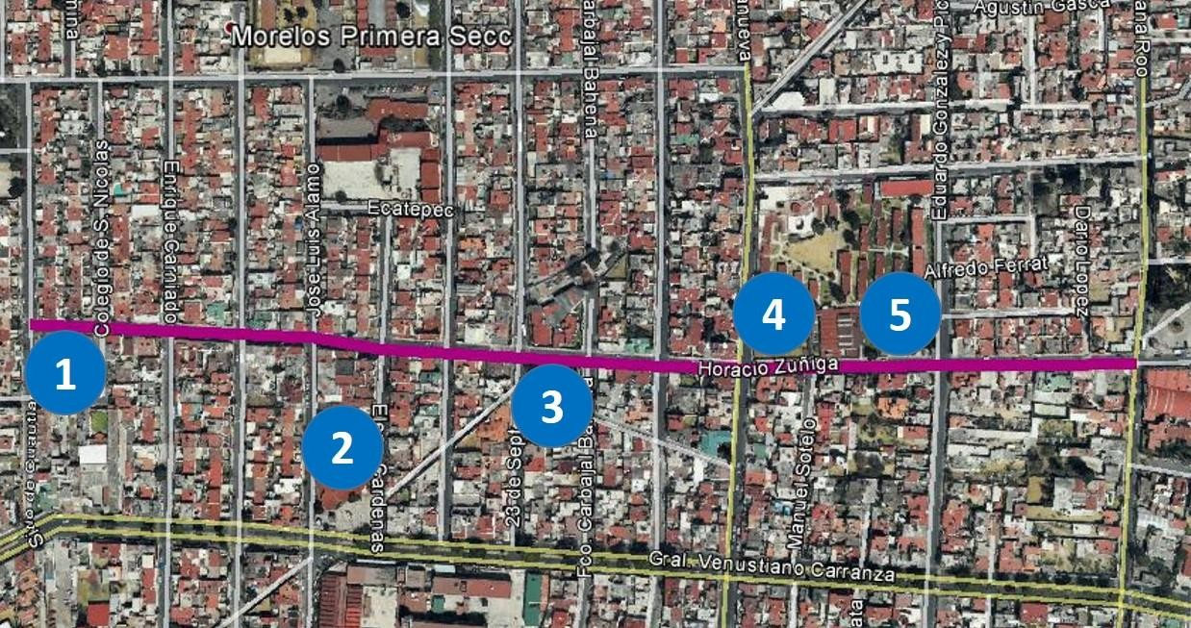

Ilustración 1 Localización de la Calle Horacio Zúñiga y elementos de mayor importancia cercanos

De estos puntos el que realza considerablemente es el Centro de Pensionados del ISSEMYM. En él se reúnen los maestros jubilados que van a recibir su pensión, quienes se trasladan no solo de la colonia Morelos, sino también de los municipios cercano. Esto genera una dinámica muy especial en los días de quincena (Ilustración 2).
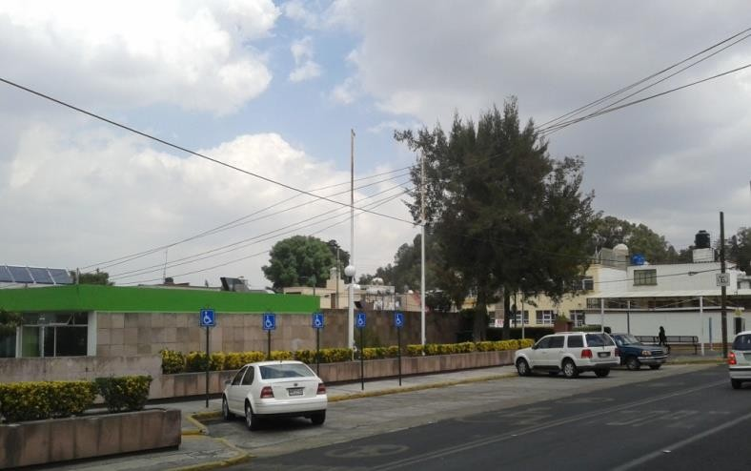
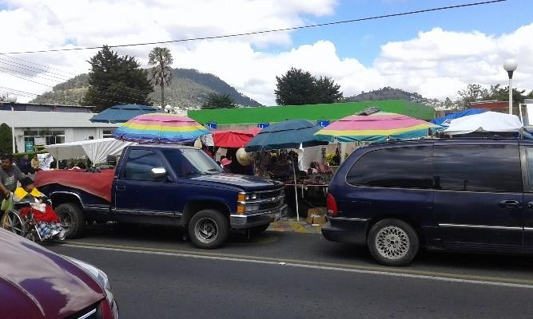

Ilustración 2 Diferencias en las dinámicas en el centro de pensionados.

Al recorrer la calle Horacio Zúñiga se puede observar las condiciones físicas en que se encuentra. En ambas aceras se encuentran distintos tipos de obstáculos que dificultan la movilidad de los peatones, y que resultan potencialmente peligrosos para las personas de la tercera edad, sobre todo aquellos que presentan alguna discapacidad.

Entre los obstáculos encontrados están:

- Rampas mal improvisadas (Ilustración 3)
- Rampas construidas solo para vehículos (Ilustración 4)
- Obstrucción de banquetas por equipamiento urbano (Ilustración 5)
- Banquetas rotas (Ilustración 6)
- Bolardos en esquina que impiden el paso a sillas de ruedas (Ilustración 7)
- Falta de continuidad en rampas (Ilustración 8)
- Accesos vehiculares con elementos que impiden el libre paso a peatones (Ilustración 9)
- Vehículos estacionados en cruces peatonales (Ilustración 10)
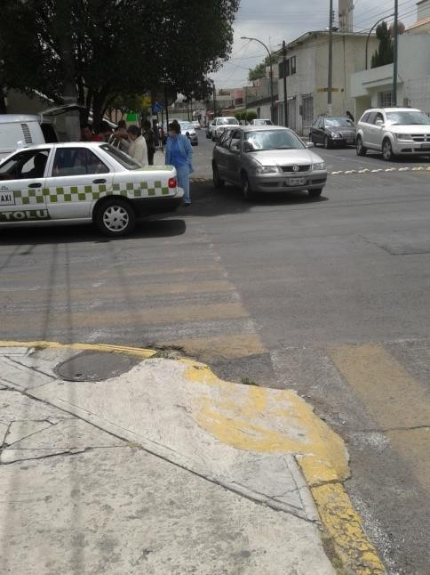
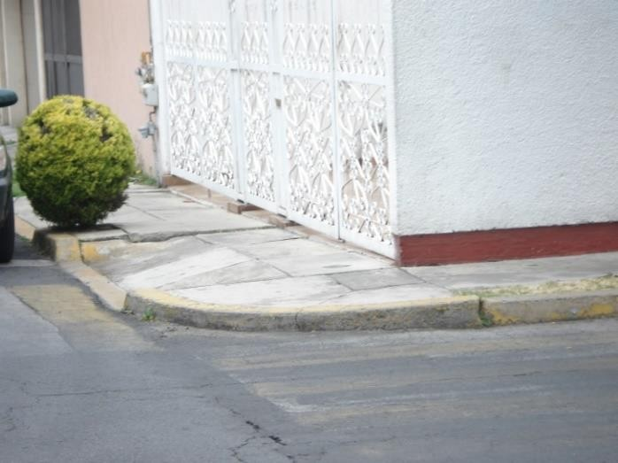

Ilustración 3 Horacio Zúñiga esquina con 23 de  septiembre, rampa improvisada. | Ilustración 4 Rampas construidas únicamente para vehículos

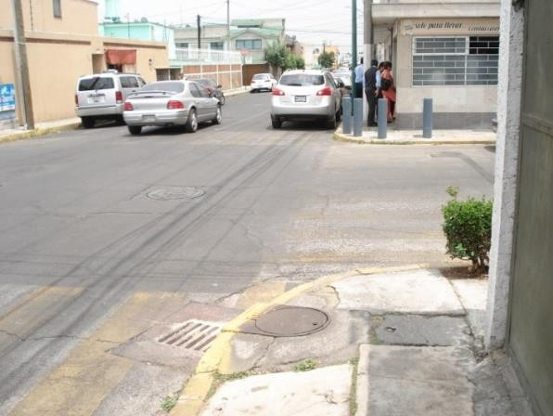
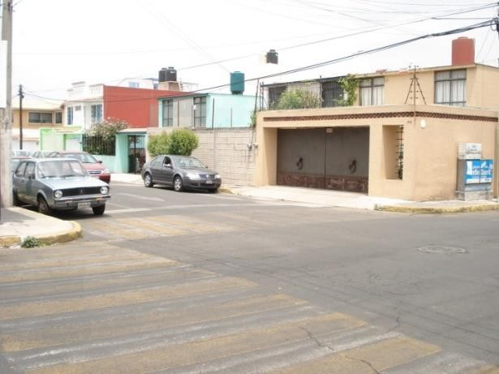
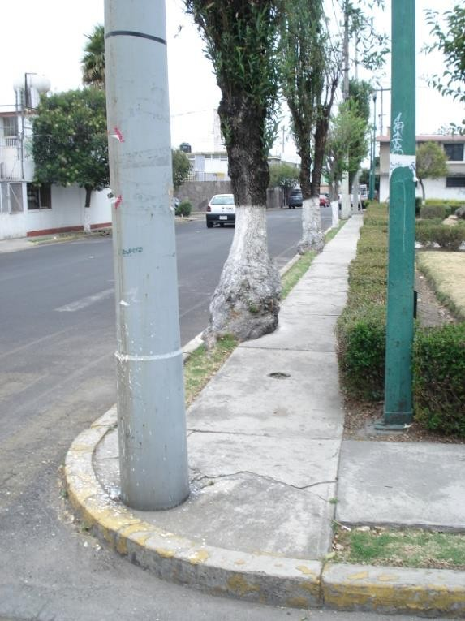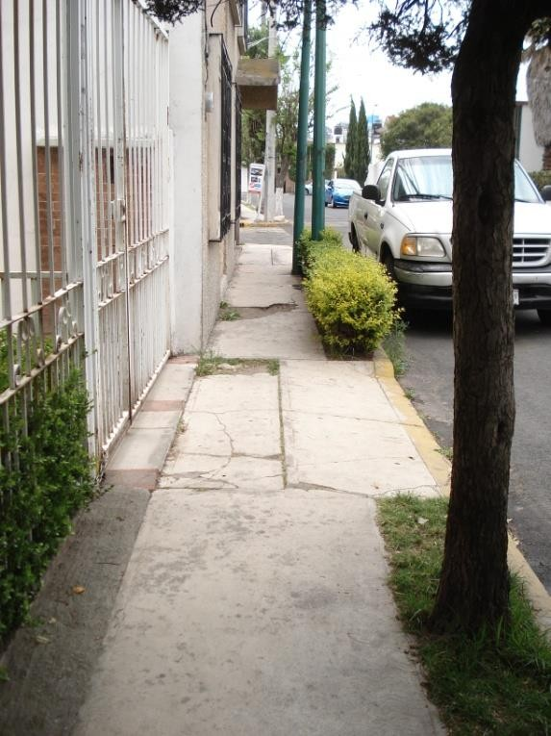

Ilustración 5 Obstrucción a la circulación por  equipamiento urbano | Ilustración 6 Falta de mantenimiento en banquetas
Ilustración 7 diferentes tipos de obstáculos en las esquinas | Ilustración 8 Falta de rampas en esquinas

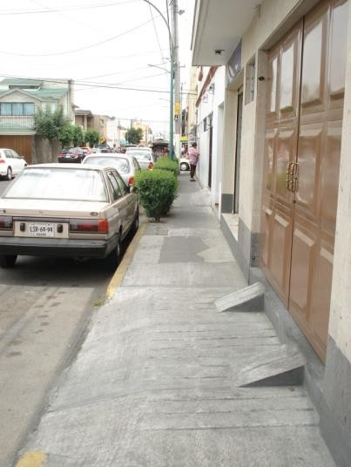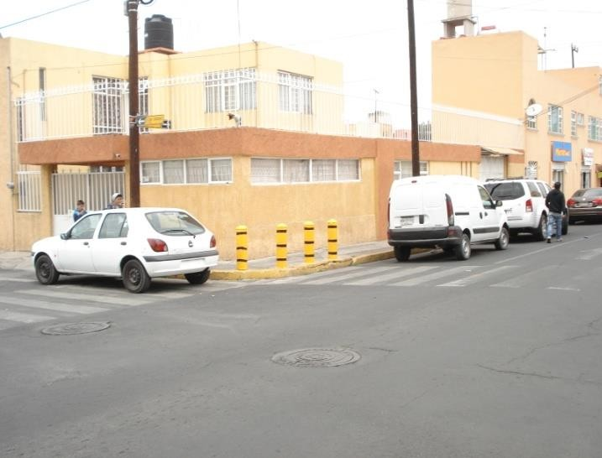
Ilustración 9 Accesos vehiculares que impiden el libre  paso del peatón | Ilustración 10 Vehículos mal estacionados y bolardos que  minimizan el paso al peatón

Marco Normativo

La siguiente tabla condensa las distintas leyes, normas y reglamentos consultados, se estructura primeramente por los documentos de carácter internacional, posteriormente los nacionales, los locales y finalmente los análisis antropométricos, criterios normativos y recomendaciones de diseño.

Normatividad | Capítulos | Observaciones
Declaración Universal de los Derechos Humanos | Artículo 1  Artículo 2 | Todos los seres humanos nacen libres e iguales en dignidad y derechos y, dotados como están de razón y conciencia, deben comportarse fraternalmente los unos con los otros.  Toda persona tiene los derechos y libertades, sin distinción alguna de raza, color, sexo, idioma, religión, opinión política o de cualquier otra índole,

 | Artículo 5 | origen nacional o social, posición económica, nacimiento o cualquier otra condición.  Nadie será sometido a torturas ni a penas o tratos crueles, inhumanos o degradantes.
Convención sobre los  derechos de las personas con discapacidad y Protocolo Facultativo | Preámbulo  Artículo 1 Propósito | e) Reconociendo que la discapacidad es un concepto que evoluciona y que resulta de la interacción entre las personas con deficiencias y las barreras debidas a la actitud y al entorno que evitan su participación plena y efectiva en la sociedad, en igualdad de condiciones con las demás.  h) Reconociendo también que la discriminación contra cualquier persona por razón de su discapacidad constituye una vulneración de la dignidad y el valor inherentes del ser humano,  j) Reconociendo la necesidad de promover y proteger los derechos humanos de todas las personas con discapacidad, incluidas aquellas que necesitan un apoyo más intenso,  El propósito de la presente Convención es promover, proteger y asegurar el goce pleno y en condiciones de igualdad de todos los derechos humanos y libertades fundamentales por todas las personas con discapacidad, y promover el respeto de su dignidad inherente.

 | Artículo 5 Igualdad y no discriminación  Artículo 8 Toma de conciencia | - Los Estados Partes prohibirán toda discriminación por motivos de discapacidad y garantizarán a todas las personas con discapacidad protección legal igual y efectiva contra la discriminación por cualquier motivo.  - A fin de promover la igualdad y eliminar la discriminación, los Estados Partes adoptarán todas las medidas pertinentes para asegurar la realización de ajustes razonables.  - No se considerarán discriminatorias, en virtud de la presente Convención, las medidas específicas que sean necesarias para acelerar o lograr la igualdad de hecho de las personas con discapacidad.  Los Estados Partes se comprometen a adoptar medidas inmediatas, efectivas y pertinentes para:  - Sensibilizar a la sociedad, incluso a nivel familiar, para que tome mayor conciencia respecto de las personas con discapacidad y fomentar el respeto de los derechos y la dignidad de estas personas;  - Luchar contra los estereotipos, los prejuicios y las prácticas nocivas respecto de las personas con discapacidad, incluidos los que se basan en el género o la edad, en todos los ámbitos de la vida;

 | Artículo 9 Accesibilidad | c) Promover la toma de conciencia respecto de las capacidades y aportaciones de las personas con discapacidad.  A fin de que las personas con discapacidad puedan vivir en forma independiente y participar plenamente en todos los aspectos de la vida, los Estados Partes adoptarán medidas pertinentes para asegurar el acceso de las personas con discapacidad, en igualdad de condiciones con las demás, al entorno físico, el transporte, la información y las comunicaciones, incluidos los sistemas y las tecnologías de la información y las comunicaciones, y a otros servicios e instalaciones abiertos al público o de uso público, tanto en zonas urbanas como rurales. Estas medidas, que incluirán la identificación y eliminación de obstáculos y barreras de acceso, se aplicarán, entre otras cosas a:  a) Los edificios, las vías públicas, el transporte y otras instalaciones exteriores e interiores como escuelas, viviendas, instalaciones médicas y lugares de trabajo
Ley General  para la  inclusión de las personas con discapacidad | De manera introductoria | El objetivo primordial de esta ley se puede englobar en lo siguiente: el Estado deberá promover, proteger y asegurar el pleno ejercicio de los derechos humanos y libertades fundamentales de las personas con discapacidad, asegurando su plena inclusión a la

 | Capítulo IV Accesibilidad y vivienda Articulo 17 | sociedad en un marco de respeto, igualdad y equiparación de oportunidades.  Para asegurar la accesibilidad en la infraestructura básica, equipamiento o entorno urbano y los espacios públicos, se contemplarán entre otros, los siguientes lineamientos:  - Que sea de carácter universal, obligatorio y adaptado para todas las personas;  - Que incluya el uso de señalización, facilidades arquitectónicas, tecnologías, información, sistema braille, lengua de señas mexicana, ayudas técnicas, perros guía o animal de servicio y otros apoyos, y  - Que la adecuación de las instalaciones públicas sea progresiva.
Reglamento de Imagen Urbana de Toluca | IV Vialidad Artículo 22 | El ancho mínimo de las vialidades colectoras será de 20 mts.  El ancho mínimo de las calles locales será de 12:00mts.  Los andadores serán de 6.0 metros  Los materiales que se utilizarán en la pavimentación deberán ser antiderrapantes evitando los acabados lisos

 | VIII Información pública y señalización de transito  Artículo 65  Artículo 67 | En lo posible el ancho de las banquetas deber ser de  1.80 mts.  Las señales de tránsito, lámparas, casetas y cualquier otro mobiliario en calles, será dispuesto de manera que no estorben a los peatones o a la visibilidad de los automovilistas  La ciudad deberá contar con señalamiento adecuado en materia de circulación vehicular y peatonal; información pública, para proporcionar seguridad; así como auxiliar a encontrar o localizar las actividades que se requieran.  Las señales de tránsito se encuentran establecidas por SEDUE por tanto no deberán obstruir la visual y la circulación tanto vehicular como peatonal.
Carta de las ciudades educadoras | El derecho a la ciudad | Todos los habitantes de una ciudad tendrán el derecho a disfrutar, en condiciones de libertad e igualdad, de los medios y oportunidades de formación, entretenimiento y desarrollo personal que la misma ofrece.  Deberá tener en cuenta todos los grupos, con sus necesidades particulares.  Se tomarán las medidas necesarias encaminadas a suprimir los obstáculos de cualquier tipo, incluidas las barreras físicas, que impidan el ejercicio del derecho a la igualdad.

 | El compromiso de la ciudad | Las personas responsables de la política municipal de una ciudad deberán tener información precisa sobre la situación y necesidades de sus habitantes  La planificación urbana deberá tener en cuenta el gran impacto del entorno urbano en el desarrollo de todos los individuos, en la integración de sus aspiraciones personales y sociales.  La ordenación del espacio físico urbano atenderá las necesidades de accesibilidad, encuentro, relación, juego y esparcimiento y un mayor acercamiento a la naturaleza.  La ciudad educadora otorgará un cuidado especial a las necesidades de las personas con dependencia, en su planificación urbanística, de equipamientos y servicios, con el fin de garantizarles un entorno amable y respetuoso con las limitaciones que puedan presentar, sin que hayan de renunciar a la máxima autonomía posible
Manual Técnico de Accesibilidad SEDUVI |  | Diseñado para apoyar a los proyectos con criterios, especificaciones, gráficos para las adecuaciones de los espacios, que las personas con discapacidad, adultos mayores, personas con movilidad limitada, con alguna limitación temporal y personas de talla baja requieren.  Entre los aportes de este Manual, son las medidas antropométricas básicas tanto estáticas y dinámicas

de distintas personas con discapacidad, y su relación con el espacio construido, con el fin de definir las dimensiones mínimas requeridas.

Realiza una serie de recomendaciones y criterios de diseño del espacio público, de las dimensiones y posición de banquetas, mobiliario urbano, elementos de urbanización, menciona además, las condiciones generales que deben reunir los itinerarios accesibles.
Normas para la Accesibilidad de personas con discapacidad del IMSS |  | Este documento integra una serie de criterios normativos que apoyen proyectos arquitectónicos y urbanos. Para el presente trabajo son de importancia:  - Análisis de medias antropométricas  - Vías públicas, exteriores y accesos
Discapacidad y Diseño Accesible.  Diseño urbano y arquitectónico para personas con discapacidad |  | Documento elaborado por el Arq. Jaime Huerta Peralta reúne una serie de análisis de medidas antropométricas de personas con diversas limitaciones, en ambientes urbanos y arquitectónicos; así como recomendaciones de diseño.  Incluye un marco jurídico a favor de la accesibilidad, en distintos establecimientos públicos como aeropuertos, estacionamientos, aeropuertos, entre otros.
Accesibilidad personas con |  | Documento elaborado por el Arq. José Luis Gutiérrez Brezmes, entre sus aportes, hace una revisión al

discapacidad y diseño arquitectónico |  | marco jurídico de la discapacidad de diversos documentos como son la Declaración Universal de los Derechos Humanos y la Convención sobre los Derechos de las Personas con Discapacidad.  Realiza un análisis y síntesis de diversas especificaciones sobre accesibilidad y antropometría tomadas de distintos documentos oficiales sobre discapacidad.

1.5 Marco Histórico Evolución del concepto de Discapacidad

“Toda historia es un acto de interpretación” (Norden, 1988: 17). El concepto de discapacidad ha evolucionado históricamente durante siglos, así como también los valores que le han dado forma, los cuales han formado la apreciación parcial del término formando una historia incompleta y por lo tanto estereotipos que continúan hoy día. El rasgo dominante que identifica al discapacitado en las sociedades antiguas es el aspecto físico, como carta de presentación es la que ha definido el destino de muchas personas.

En una sociedad, los conocimientos, las ideas filosóficas, las opiniones cotidianas, así como las instituciones, las prácticas comerciales y policiacas, las costumbres, todo se refiere a un saber implícito propio de esta sociedad. Este saber es profundamente distinto de los conocimientos que se pueden encontrar en los libros científicos, los temas filosóficos, las justificaciones religiosas, pero es el que hace posible, en un momento dado, la aparición de una teoría, de una opinión, de una práctica. (Morey, 2014: 34)

La revisión histórica de la discapacidad no puede verse en forma lineal, no solo como un cintillo histórico lleno de datos, sino bajo la combinación de criterios y valores médicos, sociales y culturales, que han aportado en cada etapa histórica la designación del diferente, “no tenían el mismo destino ni el mismo trato un soldado que perdía alguna extremidad o

sentido por ir a pelear a la guerra, que un niño que nacía con algún defecto físico o mental; cada sociedad tiene en cada momento histórico unas determinadas necesidades y valores sociales” (Díaz, 1995: 20).

El propósito de hacer un análisis de este tipo, es descubrir la verdad oculta, por años, acerca de lo que ha representado la discapacidad:

Su modo de hacer la historia, cauteloso, y armado epistemológicamente, no apunta sino al desfondamiento de nuestro propio hoy: no a determinar científicamente la verdad de nuestro pasado: no intenta tanto hacer aparecer la verdad de nuestro pasado como el pasado de nuestras verdades, verdades que sobre el horizonte de lo que hoy comienza a ser pensable, no pueden sino aparecer como formando parte de este pasado. (Morey, 2014: 38)

Un aspecto importante a considerar son las estructuras de poder alrededor de la discapacidad, están reflejadas simplemente en quien impuso el termino persona con discapacidad, o los otros tantos que le antecedieron, minusválidos, deficientes, defectuosos, anormales, inválidos, es decir el que tiene el poder de señalarlos con un calificativo, crea una diferencia con el resto de las personas “se reduce al hombre a estatuto de cosa” (Morey, 2014: 90).

Los estereotipos incrementados y pulidos por siglos implantan marginación, exclusión, intolerancia y en el mejor de los casos lastima condescendiente sobre la discapacidad y la persona que la padece así como “figuras de la ambivalencia amor – odio, atracción – repulsión, temor – fascinación” (Morey, 2014: 52). Pero en ningún momento libertad e equidad, estas pierden su significado históricamente.

De igual manera el concepto de discapacidad engloba distintos tipos de limitaciones, físicas, sensoriales, mentales e intelectuales, que también han evolucionado de distintas formas y recibido tratos diferentes, en muchos casos, “los avances médicos, por ejemplo, tuvieron una repercusión directa en las deficiencias” (Díaz, 1995: 23).

El cuadro que se presenta a continuación hace referencia a los distintos términos usados para describir a las personas con discapacidad en distintos periodos.

Término | Etapas | Valores
Débiles y deformes | Esparta: Infanticidio, no cumplen función alguna para el Estado | Culturales
Deformes | Roma: Infanticidio, diversión, mutilación para mendicidad | Sociales Culturales
Endemoniados, anormales, miserables | Edad Media: Mendicidad, tortura, caridad, lastima | Culturales sociales
Pobres/enfermos, mancos, cojos, miserables | Renacimiento: Mendicidad, lastima, catalogación y diferenciación con pobres y enfermos | Médicos Sociales
Defectuosos | Siglo XVIII: Institucionalización, gran encierro, | Médicos Sociales
Fenómenos | Siglo XIX: Exhibición en circos para diversión, burlas, marginación | Sociales
Minusválidos Deficientes Discapacitados Capacidades diferentes Movilidad reducida | Siglo XX y XXI: Marginación, estereotipos propagados por los medios como el cine y la televisión.  Exterminio durante la Segunda Guerra Mundial.  Avances jurídicos y avances a nivel de derechos humanos | Médicos culturales Sociales

CAPITULO III

EL MÉTODO

CAPITULO III EL MÉTODO

Este capítulo está dedicado a construir y poner en práctica la metodología de investigación. En él, se discutirá el enfoque, que definirán los observables y el universo de estudio, se diseñara el procedimiento a seguir, los instrumentos de investigación y se analizaran los resultados obtenidos al aplicarlos.

Enfoque

Una vez hecha la revisión teórica de cada variable es posible proponer una relación categorial que ayude a conformar el enfoque de la investigación. Este permitirá dar seguimiento a las relaciones entre las categorías del problema. La Figura 4 expone el enfoque de investigación.
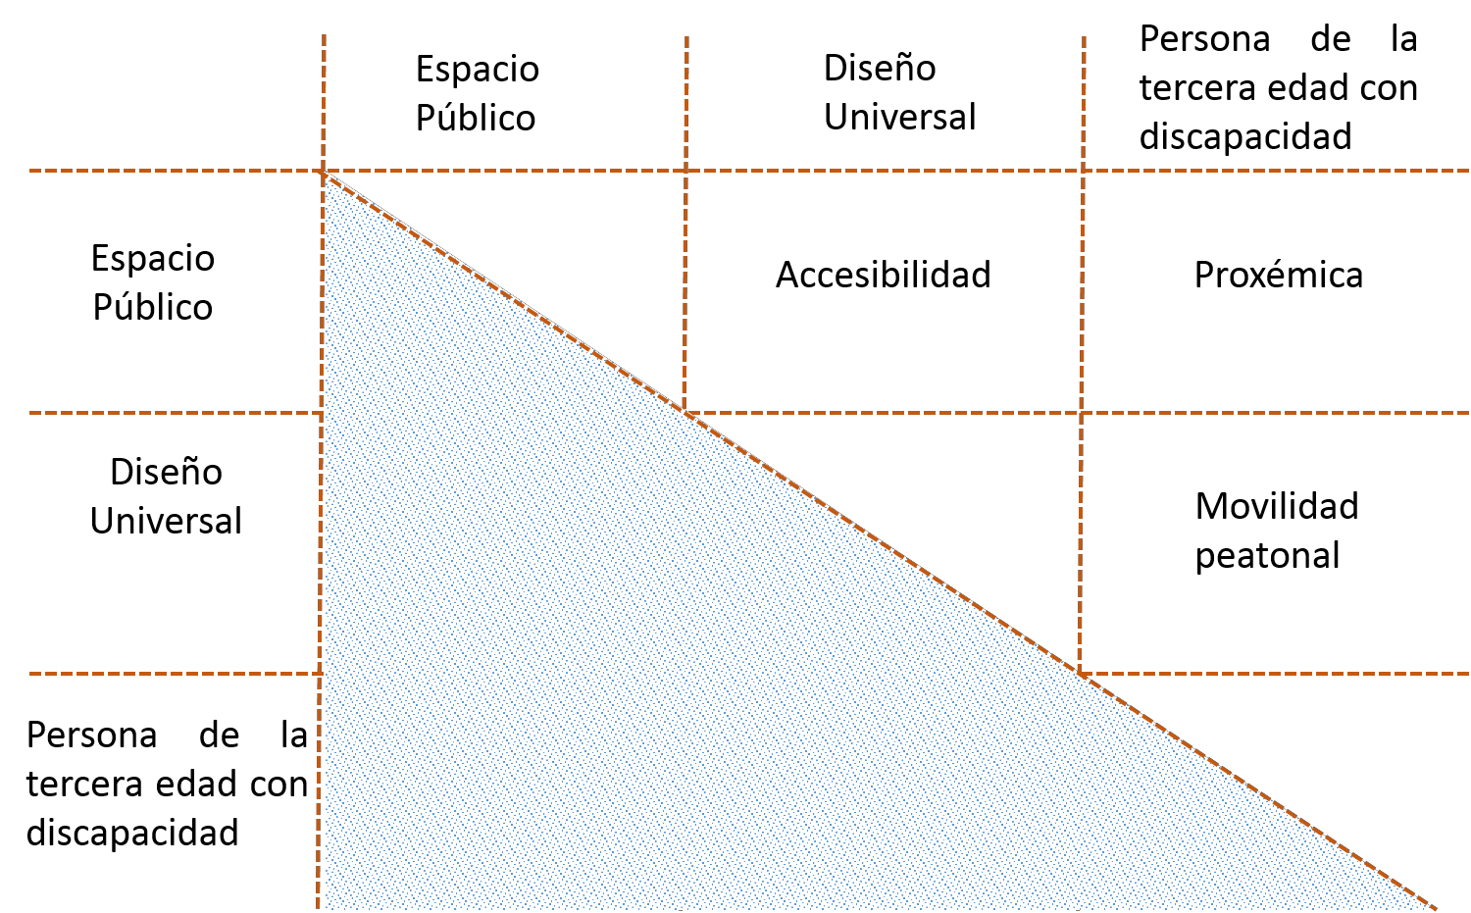
Figura 4 Articulación categorial

Lo que expresa la articulación categorial es que la relación del espacio público y el Diseño Universal esta resumida en “accesibilidad”, el espaciamiento estético se vuelve atractivo

para que “el Otro” en su carácter de persona de la tercera edad con discapacidad lo utilice, se logran itinerarios o recorridos libres de barreras físicas y sociales, logrando continuidad en la cadena de accesibilidad.

La relación que se genera entre el espacio público y la persona de la tercera edad con discapacidad es “proxémica”, el estereotipo de la persona de la tercera edad dicta que no es apta para estar en el espacio público, por lo tanto la discriminación y la segregación obedecen al desconocimiento de “el Otro”, cuando la distancia cognitiva de conocimiento es corta permite romper ideas y suposiciones preestablecidas.

La última relación, “la movilidad”, se desprende a partir del Diseño Universal y persona de la tercera edad con discapacidad, es aquí donde cobra sentido la accesibilidad, porque se ve reflejada directamente en las actividades que pueda hacer la persona en el espacio público.

Universo

Una vez establecido el enfoque de investigación se procedió a identificar los observables. De esta manera, el universo quedó definido por la calle de Horacio Zúñiga, en el tramo que comprende de Sitio de Cuautla a Andrés Quintan Roo, y por las personas de la tercera edad con discapacidad que transitan por la calle de Horacio Zúñiga al hacer uso del centro de pensionados del ISSEMYM. La Tabla 3 muestra la definición del universo:

Enfoque | Observables
Accesibilidad | Barreras físicas de la calle de Horacio Zúñiga, en el tramo que comprende de Sitio de Cuautla a Andrés Quintan Roo  Barreras sociales de la calle de Horacio Zúñiga, en el tramo que comprende de Sitio de Cuautla a Andrés Quintan Roo
Proxémica | Convivencia en la calle Horacio Zúñiga, en el tramo que comprende de Sitio de Cuautla a Andrés Quintan Roo

Movilidad peatonal | Apreciación, que tienen de la calle, las personas de la tercera edad con discapacidad que transitan por la calle de Horacio Zúñiga al hacer uso del centro de pensionados del ISSEMYM
Tabla 3 Definición del universo

Diseño de Procedimiento

El procedimiento de investigación diseñado se divide en 3 etapas: observación de la calle, observación de las personas de la tercera edad con discapacidad y aplicación de encuesta. En la Figura 5 se describe los pasos del procedimiento.
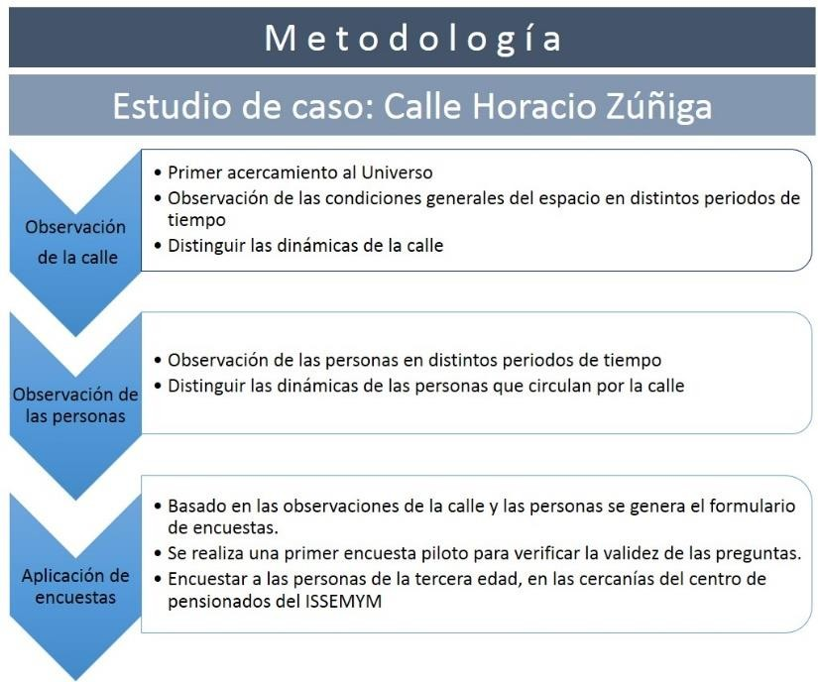
Figura 5 Etapas del procedimiento

Las técnicas empleadas fueron:

    - Observación directa: Esta técnica fue usada porque era necesario ingresar a la calle (escenario) de manera no intrusiva, es decir, pasar desapercibida. Lo que se intentaba era minimizar la afectación del fenómenos a observar debido a la presencia del observador, o sea reducir la incertidumbre (Zavala, 2006) y así aproximar la observación al concepto de flâneur. De esta manera se hacía posible observar y registrarlas conductas cotidianas de las personas de la tercera edad con
discapacidad en el ambiente urbano sin distorsión.

Para lograr este objetivo fue necesario realizar un reporte fotográfico que validara lo que la vista captaba, por esta razón fue utilizada una cámara oculta dentro de una gorra, y el celular metido en la bolsa de la chamarra, al no ser notados, uno podía transitar por la calle como cualquier otro transeúnte sin llamar la atención.
    - Encuesta: el objetivo de esta técnica era tener un acercamiento con las personas a través de un formulario de encuesta, donde pudieran manifestar su conocimiento, experiencias, vivencias y/o emociones respecto al escenario. La importancia de esta técnica era recabar datos que no podían ser tomados directamente de la observación. Los encuestados “son informantes en el más verdadero sentido de la palabra” (Taylor and Bogdan, 1987), describen su sentir respecto al escenario.

Diseño de instrumentos de investigación

En este apartado se establecen los instrumentos de investigación utilizados. Ellos se dividen en dos: guía de observación y formulario de encuesta. La Tabla 4 se muestra la relación entre el enfoque, los instrumentos de investigación y su objetivo de aplicación.

Enfoque | Instrumento de investigación | Objetivo de aplicación
Accesibilidad | Guía de observación, reporte fotográfico | Observación directa de la calle, distinguiendo:  - Elementos arquitectónicos más frecuentados a lo largo de la avenida.  - Las barreras físicas y sociales a las que se enfrentan las personas de la tercera edad con discapacidad.
Proxémica | Guía de observación, reporte fotográfico | - Observación de las relaciones de las personas de la tercera edad con otras y con el ambiente físico de la calle.

Movilidad peatonal | Formulario de encuesta | Encuesta sobre la apreciación que tienen las personas de la tercera edad con discapacidad de la calle y la facilidad de movilidad en la misma.
Tabla 4 Instrumentos de investigación

La guía de observación está constituido por 2 secciones: la primera, denominada observaciones incluye: el tipo de barreras, una parte gráfica donde se ubican los croquis del trayecto realizado por las personas y fotos que complementan la información escrita (Anexos).

El formulario de encuesta está estructurado de la siguiente manera:

- Datos sobre el estudio.

- Introducción sobre el propósito de la encuesta.

  - Parte I Datos generales: edad, a que se dedica y el tipo de limitación que presenta la persona encuestada.
  - Parte II Apreciación de la calle: 12 preguntas
  - Parte III Uso de ayudas técnicas: 5 preguntas. (Anexos)

Aplicación y análisis de resultados

Análisis de las observaciones.

La observación directa de la calle permitió identificar las principales barreras físicas. A continuación se presentan dichas barreras y la forma en que están obstaculizando la accesibilidad de las personas de la tercera edad con discapacidad.

- El mobiliario urbano bloquea el paso peatonal en las banquetas (postes, bolardos, casetas telefónicas, etcétera) (Figura 6, Figura 13).

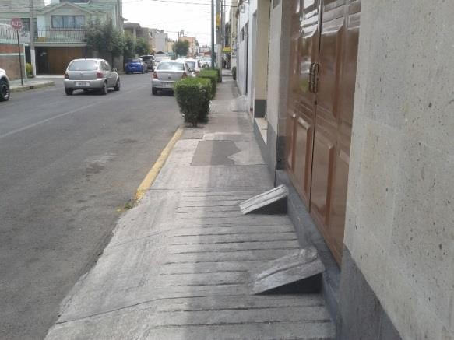
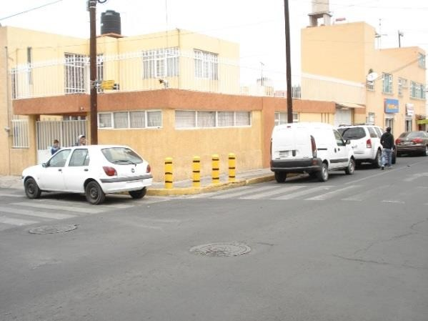
  - Las banquetas están en mal estado (rotas, agrietadas o levantadas por las raíces de los árboles) (Figura 6,Figura 7).
  - Los elementos vegetales reducen el espacio de la banqueta (Figura 7, Figura 8).
  - Las rampas vehiculares resbalosas o con elementos que reducen el espacio de la banqueta (Figura 8).
  - Los carros los estacionan de forma que bloquean el paso peatonal (Figura 9).
  - Las rampas mal dimensionadas, rotas, improvisadas o inexistentes, (Figura 10,Figura 11,Figura 13).
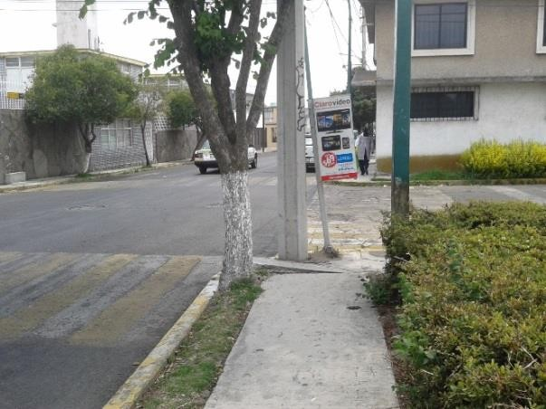
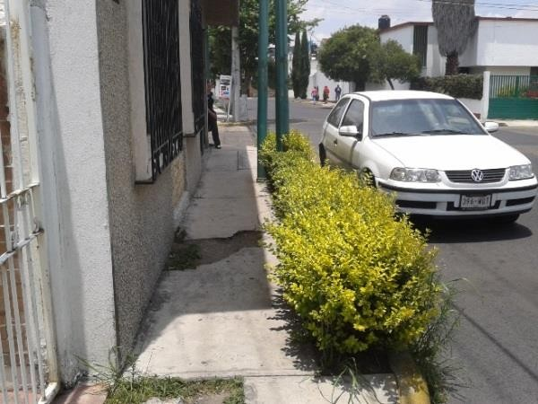

Figura 6. Mobiliario urbano. Fuente: Ana Laura González  Rodríguez. | Figura 7. Elementos vegetales y estado de banqueta.  Fuente: Ana Laura González Rodríguez
Figura 8. Rampas vehiculares, bloqueos en accesos. Fuente: Ana Laura González Rodríguez | Figura 9. Vehículos mal estacionados. Fuente: Ana Laura González Rodríguez.

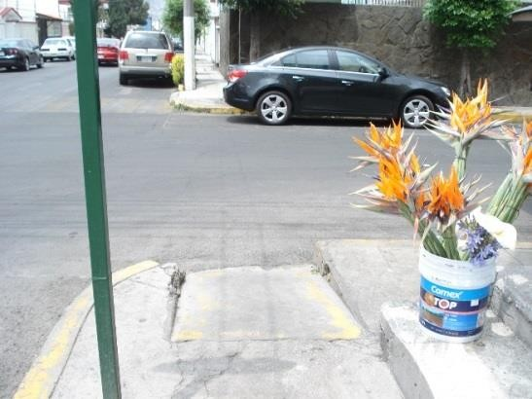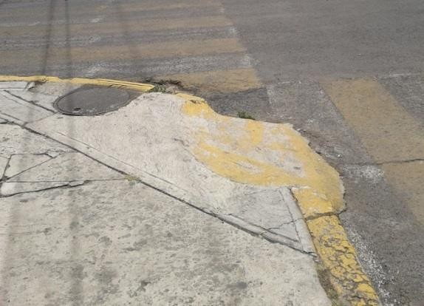

Figura 10. Rampas mal diseñadas. Fuente: Ana Laura  González Rodríguez | Figura 11. Rampas improvisadas. Fuente: Ana Laura  González Rodríguez
Figura 12. Ausencia de rampas. Fuente: Ana Laura González Rodríguez. | Figura 13. Mobiliario sobre banqueta y falta de rampas. Fuente: Ana Laura González Rodríguez.

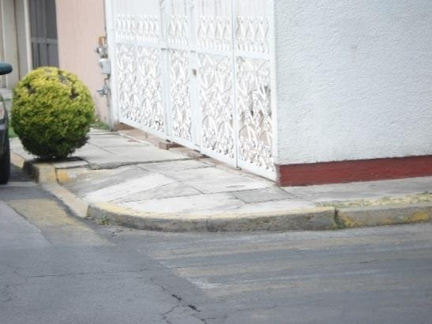
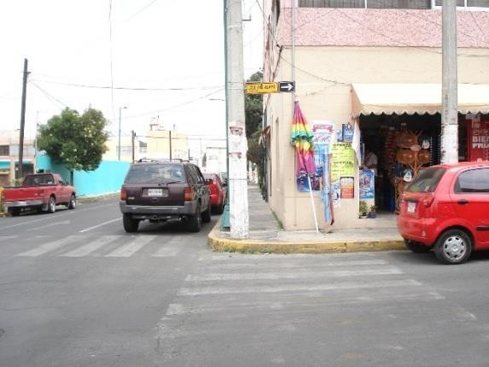
De forma adicional a las barreras mencionadas anteriormente, se identificaron las dificultades más representativas del fenómeno generado en las afueras del centro de pensionados los días de pago (tianguis). De forma se resumida se sintetizan en la siguiente enumeración:

  - Los carros estacionados en ambos lados de la calle (Figura 14, Figura 15).
  - Los comerciantes, visitantes y los mismos usuarios del centro impiden o limitan el paso a aquellas personas que se movilizan en silla de ruedas, bastón, andadera, o muletas obligándolas a transitar por el arroyo vehicular (Figura 16, Figura 17).
  - Los objetos, que se ubican en banquetas y en el arroyo vehicular debido a la actividad comercial, impiden el paso de personas en silla de ruedas, bastón, andadera, o muletas (Figura 18).

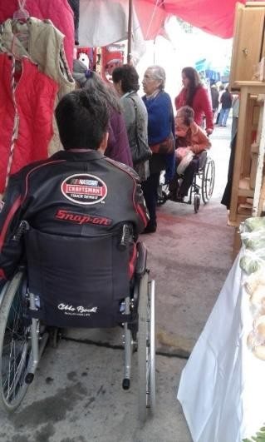
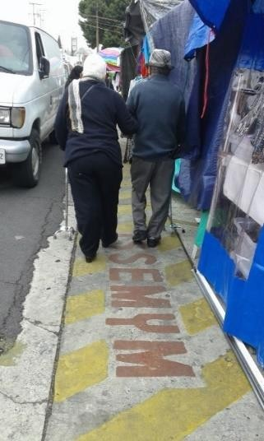
  - Las áreas para personas discapacitadas: rampas para silla de ruedas, cajones de estacionamiento son bloqueadas por los comerciantes (Figura 15, Figura 17).
  - La intensidad del tráfico generado, en gran parte por los mismos usuarios del centro, satura las capacidades del espacio urbano para satisfacer los requerimientos funcionales para los cuales está diseñado (Figura 19).
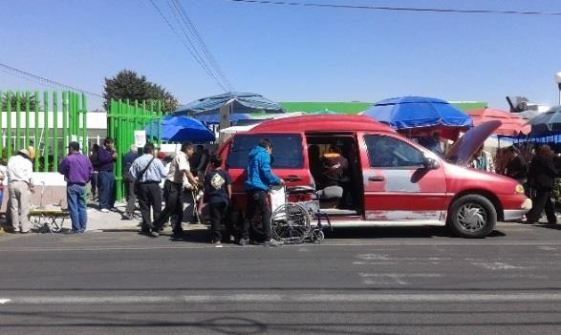
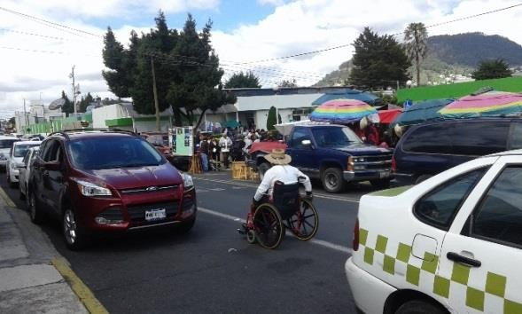

Figura 14. Visitantes del centro. Fuente: Ana Laura  González Rodríguez | Figura 15. Carros bloqueando el paso en ambas aceras  Fuente: Ana Laura González Rodríguez.
Figura 16. Poco espacio de movimiento dentro del tianguis. Fuente: na Laura González Rodríguez | Figura 17. Poco espacio para transitar entre el tianguis y carros estacionados. Fuente: Ana Laura González R.

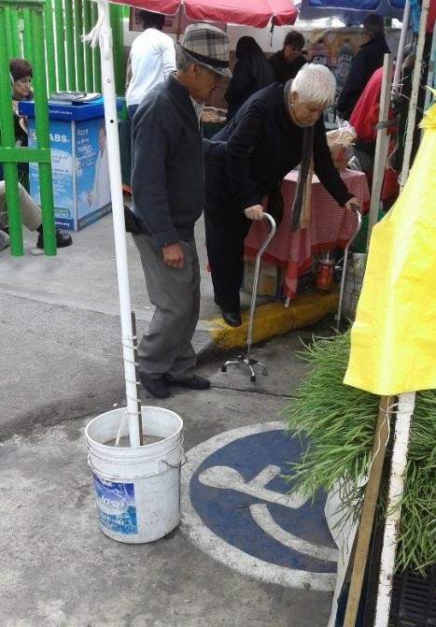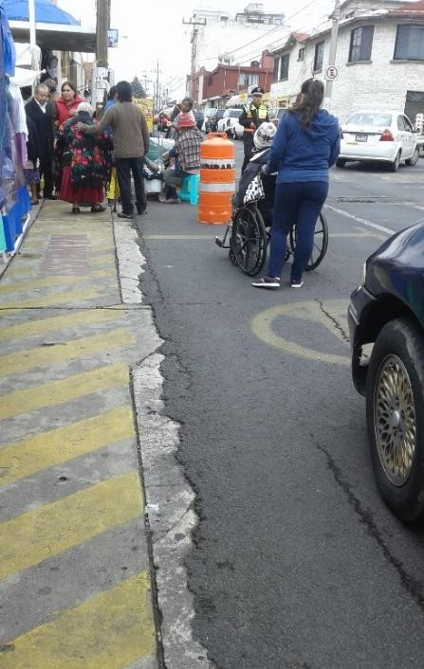

Figura 18. Usuarios no usan las rampas. Fuente: Ana Laura  González Rodríguez | Figura 19. Las personas en sillas de ruedas deben transitar  bajo la banqueta. Fuente: Ana Laura González Rodríguez

La observación de la interacción de las personas de la tercera edad con discapacidad en la calle puso de manifiesto la existencia de los distintos tipos de barreras. Esto fue posible a través de un seguimiento de los recorridos de dichas personas.

Las siguientes imágenes muestran la interacción de las personas con la calle, los distintos tipos de barreras se lograron distinguir al seguir a las personas en sus trayectos desde el centro de pensionados. Estos obstáculos pueden ser catalogados de la siguiente manera:

  - La falta de rampas para silla de ruedas obligan a las personas a agarrarse del mobiliario urbano, paredes o cualquier objeto que este cerca para bajar de la banqueta (Figura 21).
  - Los vehículos no respetan el semáforo o esperan el paso sobre el paso peatonal, (Figura 22).
  - Los objetos sobre las banquetas colocados por comercios establecidos y comerciantes ambulantes obstaculizan el paso (Figura 24, Figura 25).
  - Las rampas son resbalosas o con bordes sobresalientes, lo cual implica un incremento en el riesgo de caídas (Figura 25).

No contar con rampas seguras y los objetos en banquetas obliga a la gente a caminar por el arroyo vehicular en lugar de las aceras. Caminar por el arroyo involucra otro tipo de obstáculos como son:

  - Carros, motos y/o bicicletas estacionados (Figura 20).
  - Carros en movimiento (Figura 26, Figura 27, Figura 29).
  - Distintos objetos colocados sobre el arroyo vehicular (Figura 28).
  - Reductores de velocidad (Figura 23).
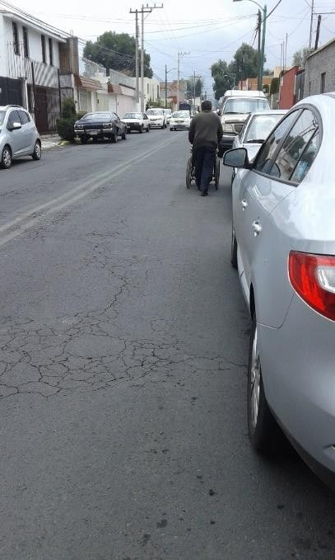
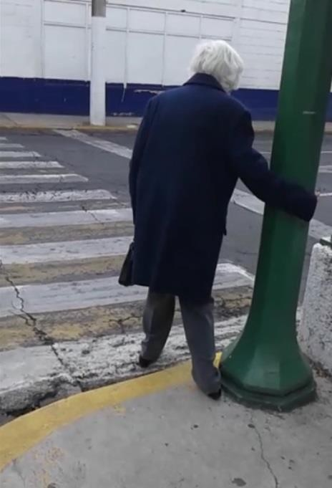

Figura 20. Presencia de obstáculos impiden a la persona  transitar por la banqueta. Fuente: Ana Laura González R. | Figura 21. Mobiliario usado como ayuda para bajar la  banqueta. Fuente: Ana Laura González Rodríguez.

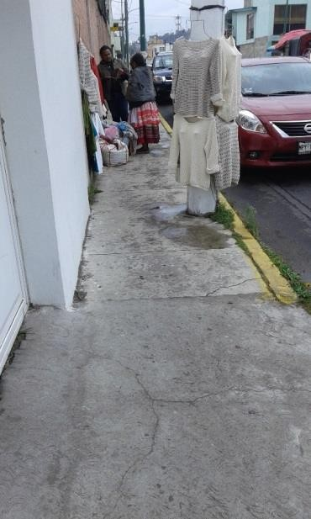
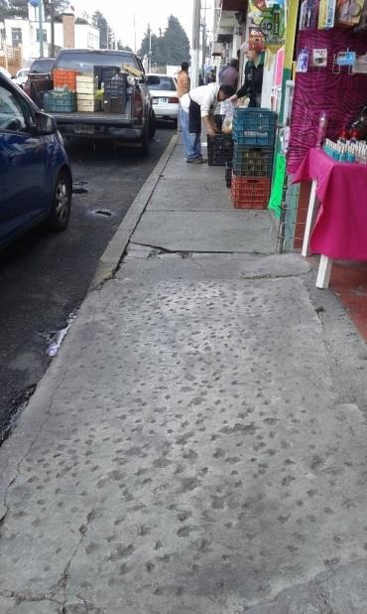
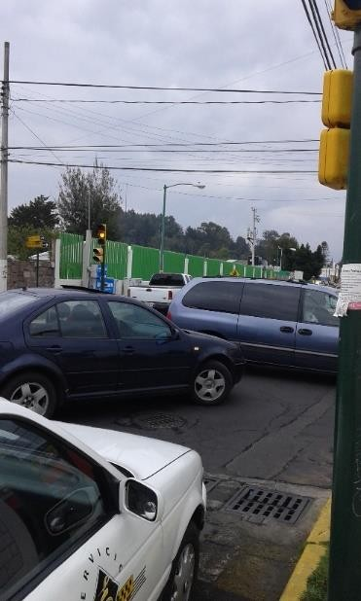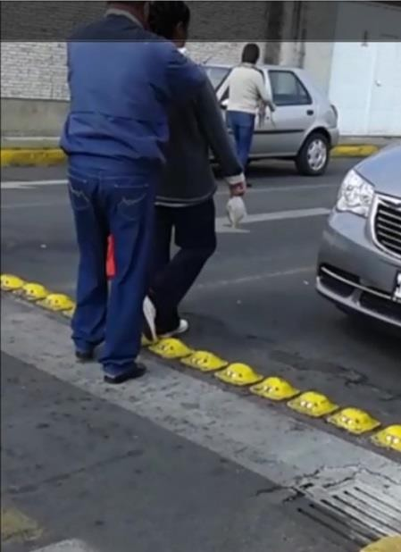

Figura 22. Vehículos no esperan su turno en el semáforo.  Fuente: Ana Laura González Rodríguez | Figura 23. Obstáculos en el arroyo vehicular. Fuente: Ana  Laura González Rodríguez
Figura 24. Combinación de ambulantaje y mobiliario mal colocado. Fuente: Ana Laura González Rodríguez | Figura 25. Rampas deterioradas y obstáculos comerciales en banqueta. Fuente: Ana Laura González Rodríguez.

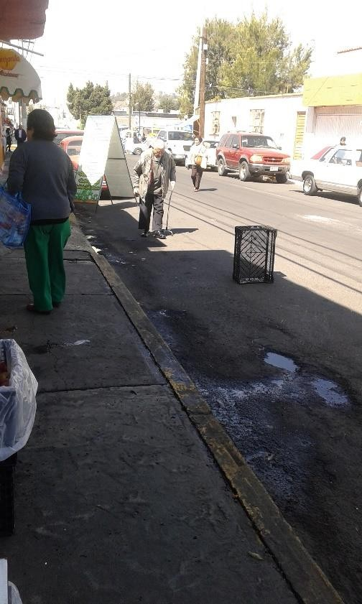
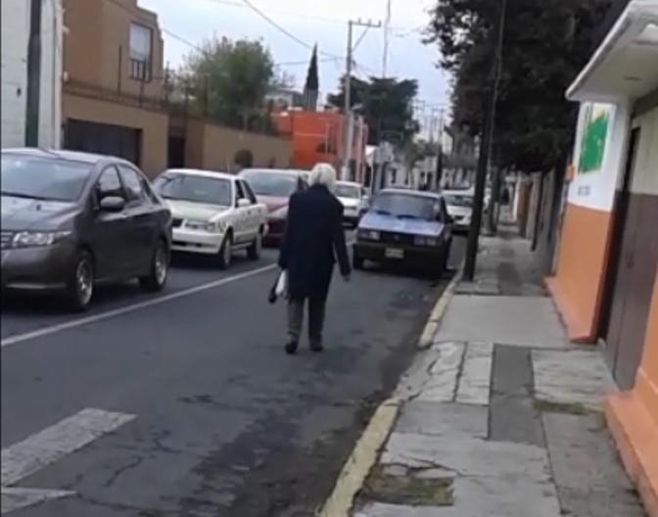
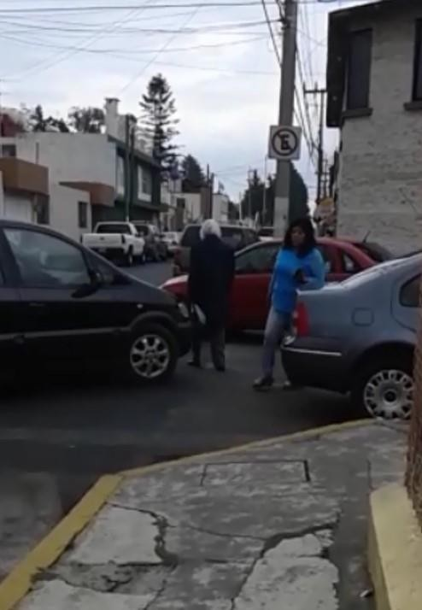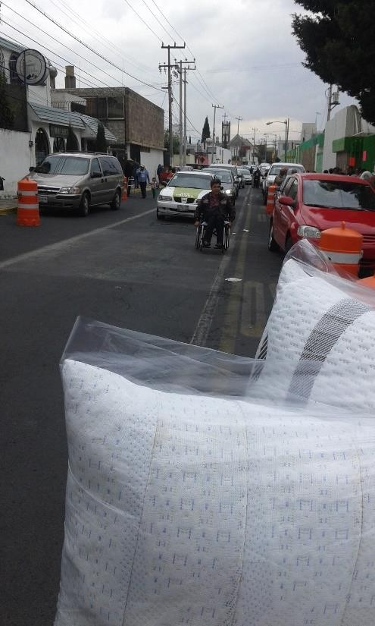
Figura 26 Peligro carros en movimiento. Fuente: Ana  Laura González Rodríguez | Figura 27 Persona en silla de ruedas viaja sola por la  calle. Fuente: Ana Laura González Rodríguez
Figura 28. Distintos objetos colocados en arroyo vehicular. Fuente: Ana Laura González Rodríguez | Figura 29. Sra. transitando bajo la banqueta. Fuente: Ana Laura González Rodríguez.

Puede ser advertida la proxémica a diferentes niveles entre la gente que transita por la calle de Horacio Zúñiga y las personas de la tercera edad con discapacidad, de la siguiente manera:

- La presencia de los elementos de seguridad vial encargados de permitir el paso a aquellos que tienen dificultades para caminar, en algunos casos se observó cómo ayudaban a las personas a llegar al extremo de la banqueta, en otros casos ayudaban a las personas a tomar o bajar del taxi o a bajar de sus vehículos (Figura 30).
- Se observó en algunos casos el reconocimiento que hacían los comerciantes de las personas que transitaban solas en silla de ruedas y los ayudaban a cruzar la calle. (Figura 31)
- En caso contrario, las personas que llevaban a sus familiares en silla de ruedas encontraban verdadera dificultad para maniobrar con la silla, transitar entre el mar de gente o para pasar entre los carros, algunos si se movían para permitirles el paso, otros los ignoraban (Figura 32).
- El tráfico generado en los días de pago provocaba que las personas tuvieras que caminar entre los carros, algunos si se detenían para permitirles el paso, pero la mayoría empezaba a pitar y a desesperarse, sobre todo los cruces en las esquinas de Felipe Villanueva y González y Pichardo eran complicados para los peatones. (Figura 22,Figura 26, Figura 33).

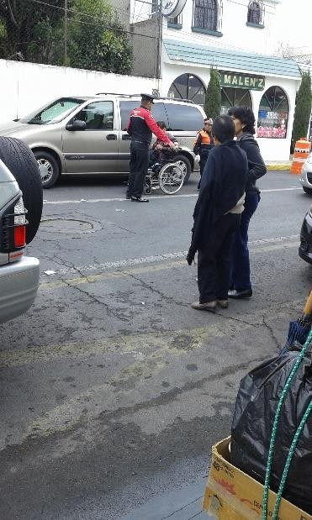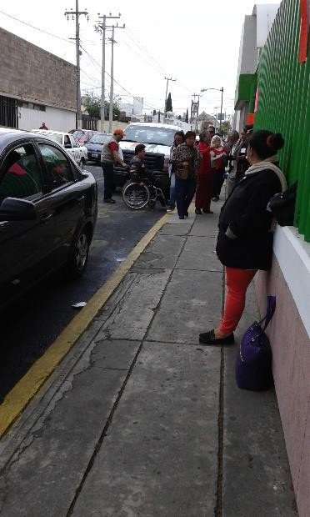

Figura 30. Asistencia de oficiales al señor en silla de  ruedas. Fuente: ALGR | Figura 31. Asistencia de un comerciante al señor en silla  de ruedas. Fuente: ALGR
Figura 32. Maniobras para bajar a la persona en silla de ruedas. Fuente: ALGR | Figura 33. Mujer en andadera tratando de pasar la calle. Fuente: ALGR

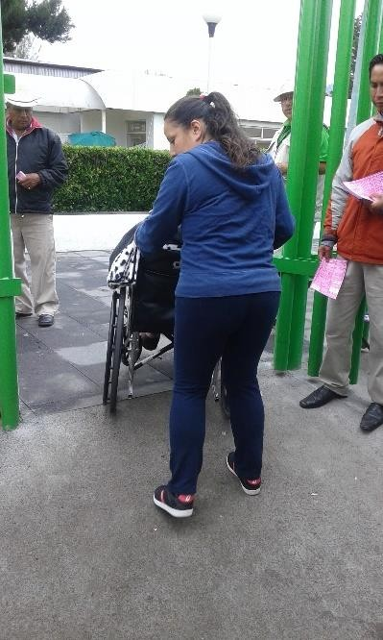
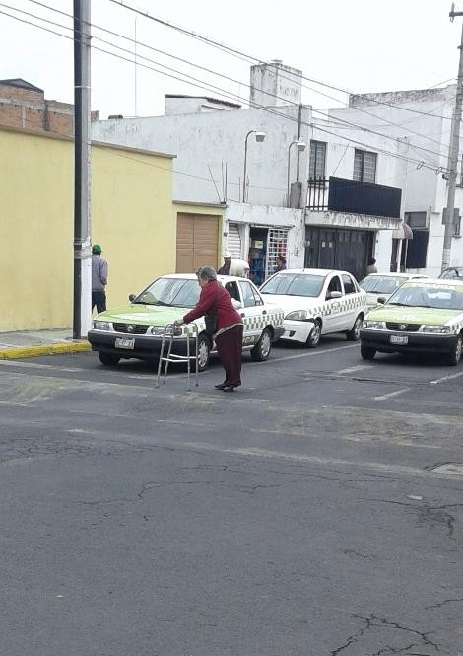
Análisis de las encuestas.

Parte I Datos generales:

Este apartado se hizo para saber el rango de edad de las personas, conocer si tenían alguna limitación física que pudiera influir en la percepción que tenían de la calle y en su caso conocer cuál era el principal impedimento al que se enfrentaban.

La edad promedio de las personas encuestadas es de 74 años, 11 de ellos caminan solos, el resto tienen limitaciones físicas que los obligan a utilizar bastón, andadera o silla de ruedas. De igual manera se encontraron 10 sujetos con limitaciones visuales variando desde el uso de lentes hasta la ceguera total y 4 más con limitación auditiva variando entre no oír bien y no escuchar nada.

Parte II Apreciación de la calle:

¿De qué colonia procede?

Esta pregunta se realizó para saber qué tan cerca viven las personas del centro de pensionados y poder determinar su medio de movilidad.

Se determinó que pocas de las personas encuestadas pertenecen a la colonia Morelos esto indica que el restante debe trasladarse por medio de transporte privado, transporte urbano o incluso caminando. Como conclusión de lo anterior se deduce que estas personas contribuyen al caos generado los días de pago ya que al ver limitada su movilidad deben dejar sus carros lo más cerca posible. (Gráfica 1, Figura 15)
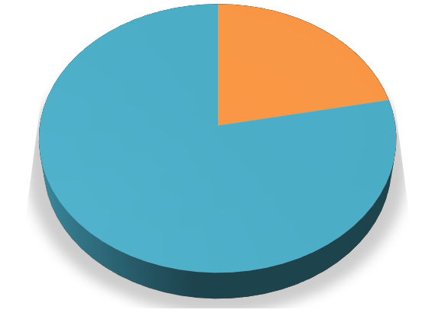
Morelos
Otras

22%

78%
Gráfica 1. Porcentaje de personas pertenecientes a la colonia Morelos. Fuente: Ana Laura González Rodríguez

Transita por esta calle: a. Todos los días, b) casi siempre, c) eventualmente,
d) pocas veces, e) circunstancialmente

Al conocerse la frecuencia con que las personas transitan por la calle de Horacio Zúñiga puede inferirse el conocimiento que poseen sobre las condiciones de la calle.

La mayoría de las personas encuestadas transitan pocas veces o eventualmente por esta calle, se puede deducir que el conocimiento de la calle es poco y puede ser condicionado solo al área que visitan fuera del centro de pensionados (Gráfica 2).

2E
2
2D
13
2C
9
2B
3
2A
4
0
2
4
6
8
10
12
14
Gráfica 2 Frecuencia en que transitan las personas por la calle de Horacio Zúñiga

Transita por esta calle: a. solo de día, b) de día y noche, c) solo de noche.

En esta pregunta lo que se necesitaba conocer era si había motivos por los que las personas que habitan en la colonia transitaran por la calle a diferentes horas y pudiera cambiar su apreciación de la calle.

Se determinó que son muy pocas las personas que recorren la calle de día y de noche (7), esto coincide con las personas que habitan en la colonia, el conocimiento de estas personas del lugar puede ser más amplio porque no se limita a un horario establecido ni a un solo tramo de la calle (Gráfica 3).


3C 0
3B
7
3A
25
0
5
10
15
20
25
30
Gráfica 3. Horario en que transitan las personas por la calle

Para llegar a este lugar requirió: a) solo caminar, b) transporte público, c) transporte público y caminar, d) taxi, e) vehículo particular, f) otro.

Al saber su medio de movilidad, podría determinarse cuantas de las personas contribuían al caos vial que se genera a las afueras del centro de pensionados, y porque.

El mayor medio de movilidad lo constituye el taxi, son vehículos que constantemente entran y salen de la zona, paran para subir o bajar pasaje, esto pudiera ayudar a comprender el tráfico generado en las cercanías, el segundo medio de movilidad es el peatonal, esto indica que si bien las personas no viven en la colonia, vienen de lugares cercanos o bien recorren un tramo mayor de camino, lo cual puede revelar que hay un conocimiento mayor de la calle de parte de personas que no habitan la zona (Gráfica 4, Figura 14)
4F 0

4E
5
4D
11
4C
6
4B
2
4A
9
0
2
4
6
8
10
12
Gráfica 4. Como se trasladan hasta la calle

¿Para usted es fácil movilizarse en esta calle? a) si, b) no, porque

Esta pregunta permitía un primer acercamiento a las barreras físicas y sociales que viven los ancianos que transitan la calle dependiendo de las limitaciones físicas que presentaban.

La mitad de la población encuestada no encontraba problema para movilizarse en la calle, sin embargo el restante encontró obstáculos que les impide moverse libremente. Entre los factores fundamentales identificaron los vehículos, las banquetas levantadas y estrechas, el tráfico, los vendedores, la delincuencia, la gente que encuentran a su paso y las rampas vehiculares (Gráfica 5, Figura 18).

EDAD
NO CONOCE LA ZONA Y NO SE…
DELINCUENCIA NIVEL DE LA BANQUETA RAMPAS VEHICULARES BANQUETAS ESTRECHAS
GENTE VENDEDORES
TRÁFICO PARTES FEAS (BANQUETAS…
CARROS ESTACIONADOS
0 0.5 1 1.5 2 2.5 3 3.5

1
1
1
1
1
1
2
2
2
3
2

Gráfica 5. Razones para no movilizarse bien en la calle

¿Se siente seguro al transitar en esta calle? a) si, b) no, porque

Relacionada con la pregunta anterior, se buscaba conocer que obstáculos físicos y/o sociales de la calle que causaban inseguridad o angustia.

Aunque la mayoría de las personas refirieron sentirse seguros al transitar por la calle, la valoración de esta pregunta de aquellos que NO sentían esa seguridad estuvo concentrada en obstáculos que tienen que ver con la conformación física de la calle y la presencia de vendedores en la zona, es decir el tianguis (Gráfica 6, Gráfica 7, Figura 15).


6B
13
6A
19
0
5
10
15
20
CAMINAR POR LUGARES
INADECUADOS
1
VENDEDORES
1
LA CONFORMACION DE LA
CALLE
2
0 1 1 2 2 3

Gráfica 6. Seguridad al transitar | Gráfica 7. Razones para no poder transitar por la calle

¿Necesita la ayuda de otras personas para transitar por esta calle? a) si, b) no porque

Lo que busco esta pregunta era saber si las limitaciones físicas de las personas constituían un obstáculo en si para transitar por la calle y saber si la ayuda que se les presentaba era de familiares y/o amigos o de personas ajenas a ellos.

Lo que refirieron la mayoría de los encuestados es que no necesitan ayuda para transitar por la calle, su movilidad aún es buena, para los que dijeron que si la necesitan, no especificaron la razón (Gráfica 8, Gráfica 9, Figura 21)

7B
21
7A
11
0
5
10
15
20
25
N/E
25
NO TIENE QUIEN LA ACOMPAÑE 2
PROCURO NO VENIR SOLA 1
PARA CRUZAR 1

0 5 10 15 20 25 30

Gráfica 8. Necesidad de personas para caminar | Gráfica 9. Razones que impiden el movimiento independiente.

¿Qué tan seguras para transitar son para usted las banquetas de esta calle?
a) muy seguras, b) seguras, c) poco seguras, d) nada seguras, porque

Esta pregunta permitió saber si las barreras físicas detectadas en las observaciones coincidían con las que otras personas manifestaban.

Lo que reporta la encuesta es una opinión dividida entre los que consideran la calle como segura y poco segura, sin embargo entre los que las consideran poco seguras o nada seguras, describen limitantes de manera más amplia a las contempladas inicialmente, demostrando que la percepción de la calle es un poco limitada por parte de esta observadora (Gráfica 10, Gráfica 11, Figura 7).

TOPES ESPACIOS INVADIDOS
LAS BANQUETAS DEBEN SER MAS… ESTAN INCLINADAS Y FEAS (BACHES)
ENTRADA DE CARROS (ESTAN…
EL TRÁNSITO ES MUY RAPIDO LAS BANQUETAS SON MUY ALTAS TIENEN MONTES (DESNIVELES)
0.00 1.00 2.00 3.00 4.00 5.00 6.00 7.00 8.00

8D
6
8C
13
8B
12
8A 1

0
2
4
6
8
10
12
14
Gráfica 10. Seguridad en las banquetas

1.00
3.00
1.00
7.00
2.00
1.00
3.00
5.00

Gráfica 11. Impedimentos encontrados.

¿Ha sufrido algún tipo de accidente o problema al transitar por esta calle? a) si, b) no, c) de qué tipo.

Esta pregunta estaba dirigida a conocer si el nivel de inaccesibilidad de la calle llegaba a un nivel crítico, de forma que se convirtiera en un peligro a la integridad física de las personas.

Aunque fueron muy pocas personas las que refirieron haber sufrido algún tipo de accidente al transitar (12.5%) el hecho de que haya ocurrido es ejemplo de la inaccesibilidad a la que están vinculados las personas de la tercera edad (Gráfica 12, Figura 25).

9B
29
9A 3
0
5
10
15
20
25
30
35
Gráfica 12. Problemas al transitar por la calle.

Cuáles son los obstáculos que tiene identificados al transitar por esta calle?
a) banquetas en mal estado, b) mobiliario urbano bloqueando el paso, c) gente bloqueando el paso, d) objetos bloqueando el paso, e)falta de rampas para sillas de ruedas, f) rampas para silla de ruedas mal construidas.

La pregunta giraba en sentido de verificar si los tipos de barreras coincidían con los observados o si podían ser incluidos algunos más.

La respuesta más común fue la banqueta en mal estado, lo que confirma en parte lo que ya había sido expresado anteriormente respecto a las banquetas, el siguiente obstáculo es la gente obstruyendo el paso, posible indicador de la falta de proxémica en la calle, el siguiente obstáculo es la falta de rampas que demuestra la falta de continuidad entre los recorridos de las personas, es decir la cadena de accesibilidad es rota por estas barreras físicas (Gráfica 13, Figura 25).


N/E
6
10F
5
10E
8
10D
6
10C
9
10B
3
10A
20
0
5
10
15
20
25

Gráfica 13. Obstáculos en la calle.

¿Cree que es necesario el tianguis que se pone afuera del centro de jubilados?
a) si, b) no, porque.

En las observaciones se detectó el tianguis como una fuerte barrera física y social, esta pregunta contribuyo a verificar si las personas lo ven de esa manera.

La mayoría de los encuestados reportaron que era necesario, en parte por la facilidad de adquirir productos sin necesidad de ir más lejos, aun cuando el mercado Morelos se encuentra a escasas cuadras y es un lugar mejor abastecido. Son pocos los que realmente distinguen al tianguis como un problema (Gráfica 14Gráfica 15, Figura 16).

11B
11
11A
21
0
5
10
15
20
25
Gráfica 14. Necesidad del tianguis.

LA GENTE VIENE A COBRAR NO A… | 1
NO HAY REGULACIÓN | 1
BENEFICIA A UNOS POCOS | 1
CUBREN EL PASO, INVADEN LAS… | 2
ES UNA FUENTE DE TRABAJO | 1
PRECIOS |  | 3
QUITA VISIBILIDAD | 1
ESTORBA, NO SE PUEDE… |  |  |  | 6
COMPRAR LO NECESARIO |  |  |  |  |  | 14
0 |  |  | 5 |  | 10 |  | 15

Gráfica 15. Sentir de las personas respecto al tianguis

¿Qué tipo de obstáculos para transitar por esta calle encuentra cuando se coloca el tianguis? a) vehículos estacionados, b) gente obstruyendo el paso, c) objetos obstruyendo el paso, d) tráfico, d) basura, e) otros, cual

Esta pregunta ayudo a verificar si los obstáculos detectados en las observaciones coincidían con los que las personas observaban o si existían otros que no habían sido detectados, los usuarios son los que conocen mejor a lo que se enfrentan.

El mayor problema reportado por las personas se refiere a la presencia de carros estacionados, el tráfico que se genera, así como la gente que obstruye el paso como los problemas más comunes. Además estas mismas personas pudieron referir obstáculos que en las observaciones pasaron desapercibidas (Gráfica 16, Gráfica 17, Figura 15).

N/E
8
12E
3
12D
10
12C
9
12B
13
12A
21
0
5
10
15
20
25
Gráfica 16. Obstáculos ocasionados por el tianguis.

NO HAY SEMAFORO
14.29
BOTES PARA APARTAR LUGARES
14.29
PERSONAL DE TRANSITO
14.29
COMERCIANTES
14.29
INSEGURIDAD
28.57
CONOS NARANJAS
14.29
0
5
10 15 20 25 30

Gráfica 17. Barreras no contemplados referidos por las personas.

Parte III Uso De Las Ayudas Técnicas

¿Cree usted que un semáforo acústico puede ser útil? a) si, b) no, porque

La intención de esta pregunta era saber si las personas estaban conscientes del beneficio que representa un semáforo con esas características.

Si fue apreciada la utilidad de un elemento de estas características, la opinión general es que podría de ser útil para las personas que no ven o escuchan bien, además las observaciones señalaron que el semáforo ubicado en la esquina de Felipe Villanueva tiene un punto ciego dependiendo de qué lado de la calle se encuentre el peatón, por lo que es difícil saber en qué momento es oportuno pasar (Gráfica 18,Gráfica 19).
13B
7
13A
24
0
5
10
15
20
25
30
Gráfica 18. Necesidad del semáforo.

AYUDA A PERSONAS QUE NO VEN
BIEN
19
NO LO RESPETAN 2

NOS AYUDA A LOS QUE ESCUCHAMOS
BIEN 2

SEGURIDAD PEATONAL Y DE TRÁFICO
6
0
5
10
15
20

Gráfica 19. Razones que validan la presencia de un semáforo acústico.

¿Cómo se orienta cuando transita por la calle o para llegar a este lugar? a) letreros con los nombres de las calles, b) por algún edificio, c) por algún sonido o voz, e) otro, cual.

La intención de esta pregunta era saber si el conocimiento de la zona es suficiente para lograr una buena orientación de las personas de la tercera edad con discapacidad o si hay algún elemento más les sirve de guía.

Los resultados arrojaron que efectivamente el conocimiento del lugar es muy importante para la orientación de las personas en esta calle, las señalizaciones de las calles son otro medio por medio de orientación espacial usado frecuentemente, esto indica que da la información necesaria para ser accesible la calle (Gráfica 20, Gráfica 21)
14E
18
14D 0

14C 1

14B 1

14A
13
0
5
10
15
20

Gráfica 20. Modos de orientación en la calle.

ESQUINAS 1
GENTE 2
CONOCE EL LUGAR Y LA ZONA
15
COSTUMBRE 1

0 2 4 6 8 10 12 14 16
Gráfica 21. Otros modos de orientación referidos.

¿Utiliza usted las rampas que se encuentran en las banquetas de esta calle?
a) si, b) no

La importancia de esta pregunta radicaba en confirmar lo que las observaciones arrojaban, la gente no usa las pocas rampas existentes, también arrojo información sobre el porqué no las usaban.

La mitad de los encuestados refirieron usar las rampas encontradas en la calle, sin embargo las razones por las que no las usan hablan de las malas condiciones en las que se encuentran y por lo tanto más que ser una ayuda son motivo de angustia para las personas, al grado que prefieran arriesgarse a caminar por el arroyo vehicular. En este sentido se rompe la cadena de accesibilidad y la integridad física de las personas se ve comprometida (Gráfica 22, Figura 10, Figura 11).
HAY MUY POCAS Y ESTAN EN MAL
ESTADO
3
RESBALOSAS
2
ESTAN EMPINADAS (PROVOCAN
MIEDO)
6
0 1 2 3 4 5 6 7
Gráfica 22. Razones para no usar las rampas existentes.

Cree que la iluminación de la calle es: a) buena, b) regular, c) deficiente

La intención de esta pregunta es saber si la falta de iluminación en la calle puede ser tomada como una barrera para las personas de la tercera edad con discapacidad que viven en la colonia o visitan el centro de pensionados.

Para la mayoría de los encuestados la iluminación de la calle no constituye un problema, mucho menos un obstáculo que los limite en sus actividades en la calle, por lo tanto no puede ser tomada como barrera8 Gráfica 23).

N/E
9
16C
2
16B
5
16A
16
0
5
10
15
20
Gráfica 23. Apreciación de la iluminación.

¿Alguna vez ha percibido algún tipo de discriminación, rechazo o intolerancia al transitar por esta calle? a) Si, b) no, cual

Las observaciones no pudieron determinar si las personas en su condición de tercera edad con discapacidad eran blancos de algún tipo de discriminación, esta pregunta contribuyo a saber si esto se podía confirmar o negar.

Se encuestaron a 32 sujetos de los cuales 5 reportan haber recibido algún tipo de discriminación, en principio podrían considerarse pocos, pero si estas personas representan a una población de visitantes al centro de aproximadamente 800 personas, esto sugiere que posiblemente alrededor de 125 personas hayan sido víctimas de intolerancia en algún momento, (si en un salón de clases a nivel básico hay aproximadamente 30 alumnos esto

quiere decir que se pudieron llenar 4 salones con personas discriminadas.) (Gráfica 24, Gráfica 25).
17B
26
17A
6
0
5
10
15
20
25
30
Gráfica 24. Percepción de discriminación en la calle.

1
5
1

Gráfica 25. Motivos de discriminación.
INTRANSIGENCIA DE LOS POLICIAS
LA GENTE ES INTOLERANTE (SE
MOLESTA,NO RESPETA O LOS DISCRIMINA)
ME INSULTARON
0
1
2
3
4
5
6

Representación de resultados

El análisis de las observaciones y las encuestas quedan resumidos en la Figura 34, la cual se interpreta como síntoma de un problema al que se enfrenta la ciudad de Toluca en la falta de: accesibilidad en la calle, de movilidad de los peatones como lo son las personas de la tercera edad con discapacidad y de proxémica entre los distintos actores del espacio urbano, se construye discriminación.

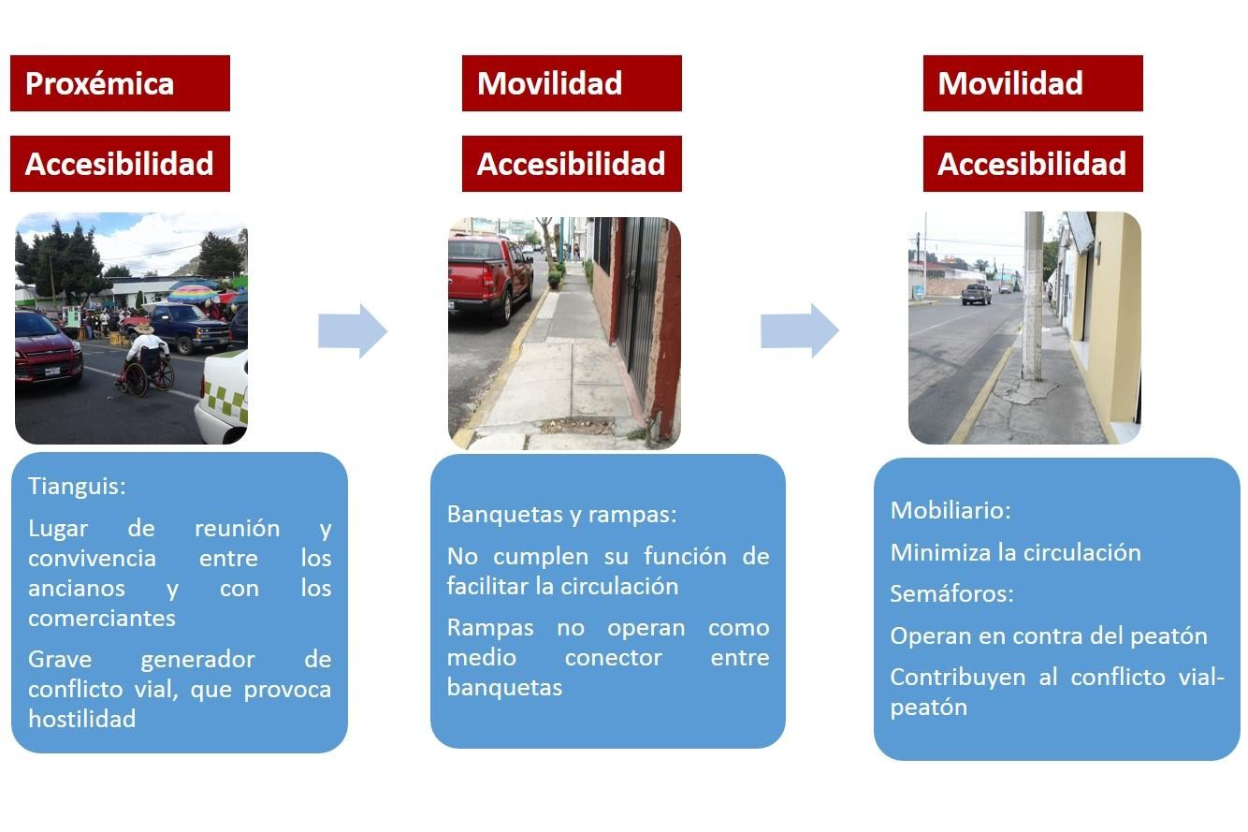
Figura 34 Representación de resultados

El espacio público solo es tal cuando las personas lo viven, las interacciones que hay entre las distintas figuras que lo comparten se manifiestan y desarrollan en la parte física de él, la calle. Lo obtenido de los instrumentos de investigación demuestra que se ha perdido el carácter público del espacio público.

CAPITULO IV

CONCLUSIONES

CAPITULO IV CONCLUSIONES

Respuesta global al problema

Las personas con discapacidad encuentran marginación y exclusión en el espacio público debido a las barreras físicas de las calles y avenidas, que no están diseñadas correctamente, ni con el debido mantenimiento para que todas las personas las recorran. Esto propicia que las personas de la tercera edad con discapacidad necesiten bajar de las banquetas para poder continuar su camino y esto es motivo de preocupación y/o angustia porque se enfrentan a un problema mayor, que son los vehículos particulares, el transporte público y los ciclistas.

Bajo este punto de vista, esto constituye un tipo de discriminación hacia el peatón, no es respetado el espacio designado para él ni su derecho a transitar por la banqueta. No existe pues esa conexión con “el Otro” donde se le da el atributo de igual, con los mismos derechos y las mismas obligaciones.

Pero esta discriminación no es solo entre automovilista-peatón, sino también entre peatón- peatón, en este caso, el de la tercera edad con discapacidad, aquí el ejercicio del poder no se da a través de una máquina tras la cual esconderse, sino por la capacidad de una persona de moverse sin limitaciones e impedirle a otras que lo hagan. Por lo tanto no hay un ejercicio efectivo de proximidad entre los distintos actores que interactúan en el espacio público.

La ausencia de estos espacios que ahora podría llamar “dignos” y la estrecha relación que tienen con estos personajes sin voz: “fantasmas del medio urbano”, “los anti flâneur”, es lo que brinda el Diseño Universal como posibilidad para poner en evidencia los problemas de accesibilidad y movilidad de las personas de la tercera edad con discapacidad, es través de él que se puede orientar la crítica al espacio público.

Respuestas a preguntas secundarias

En el planteamiento del problema se generaron las siguientes preguntas:

    - ¿Qué enfoque teórico permite valorar los elementos urbanos existentes en el espacio público de la ciudad de Toluca?

El enfoque teórico usado está basado en tres elementos:

El primero denominado “proxémica”. El espacio público como espacio social, la capacidad de un individuo de percibir su ciudad como un continuo e interminable disfrute, ¿de qué? pues, de su espacio físico, llámese calles, avenidas, parques, plazas, etc., de hacerlo propio al grado de querer cuidarlo, de aquellos con los que se comparte ese espacio y de esos “otros” que nos importan al punto de querer protegerlos.

La segunda fase llamada “accesibilidad” nos habla del Diseño Universal como herramienta para criticar el espacio público. Desde sus principios rectores es posible evaluar diseños existentes o servir de guía para nuevos. La accesibilidad en este sentido se entendió como la combinación de elementos humanos, constructivos, urbanos y arquitectónicos que buscaran y permitirán que cualquier persona pueda desplazarse de manera autónoma en el espacio público, sobre todo para aquellas que por la edad tengan alguna discapacidad. Bajo este criterio, si es fácil para una persona, que se encuentra en condiciones extremas de limitación física, seguir un itinerario o recorrido de manera eficiente y segura, lo será aún más para aquella que no tenga ninguna limitación.

La tercera fase, “movilidad” es la visión biosicosocial de la discapacidad, que ha permitido rechazar el estereotipo de la persona de la tercera edad con discapacidad, como aquella dependiente de los demás, que no tiene, ni puede aspirar a un lugar en el espacio público. Ahora, más que nunca, es claro que puede y debe exigirse que se abran las puertas para que la persona de la tercera edad con discapacidad también sea un transeúnte que disfrute y viva su ciudad al mismo nivel que los demás, exigiendo condiciones de equidad. En este

sentido, como asevera la declaración de Estocolmo: “El mal diseño discapacita, el buen diseño capacita”. A mi sentir esta frase es la que engloba lo que significa la discapacidad, lo que debe ofrecer el Diseño Universal y como lo debe entregar para el disfrute pleno del espacio social del flâneur de la tercera edad (Ilustración 11).

Movilidad
Proxémica
Accesibilidad
Ilustración 11. Disfrute, movimiento y capacidad. Fuente: Ana Laura González Rodríguez
    - ¿Cuáles son las zonas con mayor concentración de personas con discapacidad y que fragmento de esta población es la más vulnerable en el espacio público de Toluca?
Durante el avance de la investigación, gracias a datos proporcionados por INEGI, se detectaron 3 zonas que contienen al grueso de personas con discapacidad.

La primera está conformada por: la Delegación de Santiago Miltepec, Santa Bárbara, El Cóporo, La Retama, San Miguel Apinahuizco y San Luis Obispo.

La segunda está conformada por: Santa Ana Tlapaltitlán, Izcalli Toluca y Valle Don Camilo.

La tercera está conformada por: la colonia Centro, Morelos, Federal, San Bernardino y Sor Juana Inés de la Cruz.

El análisis de estos datos evidenció que la mayor cantidad de personas con discapacidad está concentrada entre los 60 años o más. Además por razones ligadas a la edad, como son: enfermedades, pérdida de masa muscular y disminución de movimientos, concentran varios tipos de limitación como son la física y la sensorial. Por lo tanto se afirma que la población con discapacidad más vulnerable en el espacio público son las personas de la tercera edad.

    - ¿Cuáles son los problemas de accesibilidad que propician el abandono del espacio público de la ciudad de Toluca por parte de las personas de la tercera edad con discapacidad?

Al caminar por la ciudad fue difícil distinguir a la población de la tercera edad con algún tipo de discapacidad, precisamente porque no suelen salir continuamente, para resolver esta pregunta fue muy valioso realizar el caso de estudio en la calle de Horacio Zúñiga, en el tramo perteneciente a la colonia Morelos, esto permitió observar a un mayor número de personas de la tercera edad con discapacidad, los que habitan la colonia y los personajes asiduos al centro de pensionados.

La observación de estas personas es lo que permitió entender los problemas de accesibilidad de la siguiente manera (Ilustración 12).

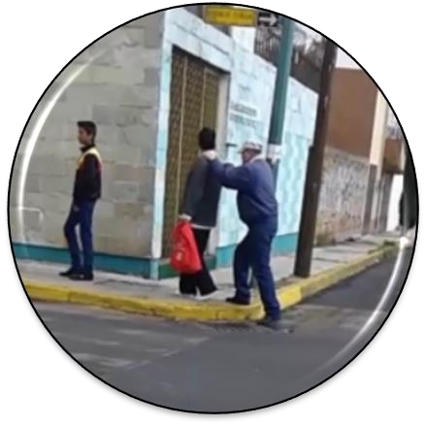
Barreras
Físicas
- Elementos vegetales
- Banquetas
- Mobiliario
- Carros
- Tianguis
Barreras
sociales
- Comerciantes
(tianguis)
- Tráfico
- Usuarios del centro de pensionados
Ilustración 12. Problemas de accesibilidad

    - ¿Cuánto se integran de las personas de la tercera edad con discapacidad en el espacio público de la ciudad de Toluca?

Existe una exaltación del “normal” como modelo a seguir en las sociedades actuales, al grado de categorizar a los individuos de acuerdo estas. Las relaciones entre los miembros de una comunidad se basa en la manera que puedan ser considerados aptos o cumplan la regla, así, se ha creado una verdad represiva sobre aquellos que no cumplan con el estándar.

“Esta forma de poder se ejerce sobre la vida cotidiana inmediata que clasifica a los individuos en categorías, los designa por su propia individualidad, los ata a su propia identidad, les impone una ley de verdad que deben reconocer y que los otros deben reconocer en ellos. Es una forma de poder que transforma a los individuos en sujetos. Hay dos significados de la palabra sujeto: sometido a otro a través del control y la dependencia y sujeto atado a su propia identidad por la conciencia o el conocimiento de sí mismo. Ambos significados sugieren una forma de poder que subyuga y somete” (Foucault, 1988: 7).

Esto se ve reflejado en la poca integración de las personas de la tercera edad con discapacidad en el espacio público, hay pues un sometimiento de las personas en base a sus condiciones físicas, por lo tanto la conformación actual de las calles los excluye, los segrega, crea desigualdad y un no reconocimiento.

Una integración efectiva debería considerar la equidad en el uso y apropiación del espacio público para todas las personas,

Logro de objetivos planteados

    - Determinar un enfoque teórico que permita valorar los elementos urbanos existentes en el espacio público de la ciudad de Toluca.

Se logró conformar un enfoque teórico a partir de la triada Movilidad-Accesibilidad- Proxémica el cual permitió realizar una crítica objetiva del espacio público.

    - Identificar las zonas con mayor concentración de personas con discapacidad así como el fragmento más vulnerable en el espacio público de Toluca
- Usando herramientas de INEGI se localizaron las zonas con mayor concentración de personas con discapacidad.
- Estas zonas se fueron categorizando de acuerdo a la cantidad de personas con discapacidad y discriminando, posteriormente, de acuerdo a la cercanía, seguridad, infraestructura, servicios, hasta concentrarse en una sola zona.
- De esa zona se buscó la mayor cantidad de personas con discapacidad, ubicando la colonia Morelos y posteriormente la calle de Horacio Zúñiga.
- En general la población con discapacidad es vulnerable en el espacio público, el segmento más frágil lo constituye las personas de la tercera edad.
- La mayor cantidad de personas con discapacidad están en el rango de 60 años o más.
- La esperanza de vida ha aumentado gracias a los avances médicos, por ello las personas viven con limitaciones derivadas de enfermedades más tiempo.

- Según INEGI la discapacidad más significativa en las personas de la tercera edad es la física, y en segundo lugar la sensorial, relacionada con la ceguera.

    - Identificar los problemas de accesibilidad que propician el abandono del espacio público de la ciudad de Toluca por parte de las personas de la tercera edad con discapacidad.

Los problemas de accesibilidad están identificados por lo siguiente:

- La cadena de accesibilidad está rota, no hay una continuidad en los desplazamientos de las personas debido a barreras físicas y sociales en la calle de Horacio Zúñiga.
- No existe una accesibilidad razonable en esta calle.

- Las barreras físicas están relacionadas con la mala conformación de la calle, la falta de mantenimiento en banquetas, la mala ubicación de mobiliario urbano, falta de rampas bien diseñadas, es decir son elementos que corrompen el itinerario del peatón así que rompen la cadena de accesibilidad.
- Las barreras sociales están relacionadas con la falta de entendimiento hacia “el Otro”, cuando para las personas solo importa poder colocar una mercancía y lograr una venta, aunque sea en vía pública (comerciantes), cumplir con un trabajo (oficiales de tránsito), manejar sin importar quienes estén afuera y pasar primero que el de a lado o el de enfrente (tráfico), es cuando las barreras sociales se hacen presente
    - Valorar de manera general la integración de las personas con discapacidad en el espacio público de la ciudad de Toluca.
- Este objetivo se logró mediante las observaciones y la guía de encuesta realizada a personas de la tercera edad con discapacidad que visitan el centro de pensionados.

  - La integración de las personas de la tercera edad con discapacidad se ve disminuida debido al bajo nivel de accesibilidad de la calle y la falta de compromiso hacia “el Otro”.
  - Las personas de la tercera edad con discapacidad se acostumbran a ser invisibles ante las personas con las que comparten el espacio público.

Los resultados de la hipótesis

Por medio de los fundamentos del Diseño Universal: la accesibilidad, barreras físicas y sociales, la cadena de accesibilidad, ha sido posible, distinguir una problemática de las personas de la tercera edad con discapacidad, además evidenciar la magnitud del problema y las implicaciones sociales: técnicas, económicas. Por ello se concluye, que en efecto, el Diseño Universal sirvió como herramienta para criticar los espacios públicos de la ciudad de Toluca.

El contraste entre los fundamentos (las teorías) y los resultados de la investigación.

Observar el problema de investigación a través de los ojos de las teorías permitió realizar una observación profunda y consiente, resulto claro que no se trataba solo de encontrar obstáculos, catalogarlos y buscar accesibilidad en todo lo que veía, sino el trasfondo, es decir, el poco o nulo conocimiento que hay del “Otro”, llamado en este caso, persona de la tercera edad con discapacidad, espacio público como espejo de lo que pasa en otras esferas de la vida en sociedad.

Estereotipos, discriminación, marginación hablan de una distancia de conocimiento pobre hacia ciertas personas o grupos, en este caso el de las personas de la tercera edad con discapacidad, no se trató de algo que se aceptará abiertamente, la falta de accesibilidad se pudo ver traducida a eso, aunque las personas no tuvieran conciencia plena de ello, la
pérdida de su derecho a la calle ocasionada por objetos y/o personas lo demostró.

Hoy se puede hablar de tipos de discapacidad de acuerdo a diferentes enfoques, tipo de limitación, de acuerdo a la edad, derechos humanos, sin embargo la carga histórica que lleva este concepto es grande, entender las relaciones de poder tras las decisiones de vida o muerte sobre los “anormales” o “diferentes”, me ayudo a entender que la distancia de conocimiento entre los miembros de una sociedad descrita por Bauman está formada también en la integración a los sistemas de control sobre las personas “La sujeción de los cuerpos y control de la población” que denomina Foucault como biopoder.

Las limitaciones

Las principales limitantes a las que esta investigación se enfrentó fueron:

- Al realizar algunas de las encuestas, las personas creían que yo pertenecía a algún grupo político y no permitieron aplicarles el instrumento.
- La capacidad de permanecer en el anonimato durante las observaciones: al seguir el trayecto de algunas personas, estas se dieron cuenta de mi presencia así que tenía que abandonar la observación y buscar a otra persona, esto consumió tiempo.
- Problemas con el equipo de observación (cámara oculta): fue difícil encontrar el funcionamiento correcto de la cámara, el ángulo correcto de observación, y la velocidad de movimiento ideal para evitar saltos en las imágenes, por estas razones fue necesario el apoyo extra de las imágenes que pudieran lograrse con el celular.
- Algunas veces la velocidad de la acción impedía que tomara fotos con la misma rapidez y se perdieron instantes valiosos que quedaron registrados solo en un diario de campo.
- El clima: al ser aplicadas las encuestas en la calle, las personas no se sentían cómodas bajo el Sol, con el cielo nublado o con mucho aire y contestaban apresuradamente o preferían no hacerlo. Esta situación cambio cuando se aplicaron las encuestas

dentro del centro de pensionados donde era más fácil que estuvieran cómodamente sentados y más dispuestos a cooperar.
- Lograr una visión integral del proyecto, los aspectos tecnológicos, gobernanza, tecnológicos, de gestión y aplicación, no estaban integrados en el alcance del proyecto.

Otras conclusiones

Durante el proceso de la investigación fue necesario descartar información, no por ser relevante o de poca importancia, sino para tratar de acotar el proyecto, no obstante esta información puede ofrecer la continuación de este proyecto de diferentes maneras:

- Elaborar modelo crítico que pueda ser usado para evaluar diferentes calles de la ciudad de Toluca y otras poblaciones.
- La cadena de accesibilidad está conformada por 5 eslabones, arquitectura, urbanismo, transporte, mobiliario y señalización, a mi entender, cada una tiene sub eslabones, que permiten que la cadena se complete, esta investigación solo se enfocó en la parte urbana. Un proyecto integral debería preocuparse por los eslabones faltantes para lograr una verdadera accesibilidad.
- En esta misma línea está la pregunta ¿Qué pasa con los problemas de accesibilidad del resto de Toluca?, pues bien, la continuación de este proyecto debería incluir un análisis y evaluación de otros sectores de la ciudad, integrándolos en una visión integral que incluyera la gobernanza, gestión, tecnologías, hasta llegar a una aplicación.
- En un principio estaba la inquietud de guiar la investigación hacia las personas con discapacidad sensorial, principalmente la ceguera, pero debido a que la mayor limitación de las personas de la tercera edad es la física, esta opción quedo descartada. Sin embargo queda la inquietud de investigar más sobre el diseño

háptico, el cual es una rama del Diseño Universal enfocada a las personas ciegas, que abre un sinfín de posibilidades al diseño.
- Durante el IV Congreso Internacional Avances de las Mujeres en las ciencias, las humanidades y todas las disciplinas 2014, organizado por la UAM, llevado a cabo en la Unidad Cuajimalpa, se observaron los proyectos de distintas mujeres que estudian el Diseño Universal o Diseño Incluyente. Llamó especialmente mi atención lo que se realizaba en el laboratorio de ergonomía de esa casa de estudios, de ahí surgió la inquietud de la creación de un centro homólogo en esta Facultad y llevar a cabo proyectos que beneficien a la comunidad universitaria y a Toluca.
- Una de las situaciones que provocan barreras físicas y sociales en la calle es la disposición del tianguis, se recomienda un rediseño que libere banquetas, cajones de estacionamiento invadidas y permita una mejor circulación peatonal y vehicular.

Bibliografía

Alva Ruiz-Cabañas, J. (2010) 'el término correcto', El Universal, 14 Noviembre.

Álvarez, I.F. (2011) 'Capacidad, funcionamiento y uso del entorno construido', in COAM, F.A. (ed.) Accesibilidad Universal y Diseño para Todos. Arquitectura y Urbanismo, Ediciones de Arquitectura.

Anónimo (2004) Declaración de Estocolmo 2004.

Anónimo (2011) LEY GENERAL PARA LA INCLUSIÓN DE PERSONAS CON DISCAPACIDAD,
México D.F.

Anónimo (2012) Ley de los Derechos de las Personas Adultas Mayores. Bauman, Z. (2010) Ética Posmoderna, México: siglo XXI.
Campos, C.G.y.J. (2005) 'La población adulta mayor en el area Metropolitana de Toluca, 1990-2000', Papeles de Población , vol. 11, no. 45.

CONADIS (2014) Programa Nacional para el Desarrollo de las Personas con discapacidad 2009-2012, México D.F.

Connell, B.R., Jone, s.M., Mace, R., Mueller, J. and Mullick, A. (1997) Los Principios del Diseño Universal, Carolina del Norte.

Díaz, A.L.A. (1995) Historia de las deficiencias, Madrid: Escuela Libre.

Egea, G.C. and Sarabia, S.A. (2001) Clasificaciones de la OMS sobre discapacidad.. Foucault, M. (1988) 'El sujeto y el poder', Revista Mexicana de Sociología, vol. 5, no. 3. Foucault, M. (1993) Historia de la locura, México D.F.: Fondo de Cultura Económica.
- Cortés, J.M. (2010) La ciudad cauiva. Control, y vigilancia en el espacio urbano, Madrid, España: Akal.

Garcia, R. (2006) Sistemas complejos, Barcelona: Gedisa.

Garrocho, C.C.J. (2005) 'La población adulta mayor en el área metropolitana de Toluca, 1990-2000', Papeles de Población, vol. 11, no. 45.

Gutiérrez, R.L.M. (1999) 'El proceso de envejecimiento humano: Algunas implicaciones asistenciales y para la prevención.', Papeles de población , vol. 5, no. 19, enero-marzo.

Gutierrez, B.J.L. (2011) Accesibilidad. Personas con discapacidad y diseño arquitectónico, Primera Edición edition, México D.F.: Universidad _Iberoamericana, A.C.

Hernandez, G.J. (2011) 'Introducción', in COAM, F.A. (ed.) Accesibilidad Universal y Diseño para Todos. Arquitectura y Urbanismo, Ediciones de Arquitectura.

INEGI (2004) Las personas con discapacidad en México: Una visión censal.

INEGI (2012) Estadisticas a proposito del día internacional de las personas con discapacidad..

INEGI (n.d) clasificación de tipo de discapacidad..
Joseph, I. (1988) El transeunte y el espacio urbano, Buenos Aires, Argentina: Gedisa. Mareño, S.M. and Masuero, F. (2010) 'La discapacitación social del "diferente"',
INTERSTICIOS. Revista Sociológica de Pensamiento crítico, vol. 4, no. 1. Montaner, J.M. (1999) Arquitectura y crítica, Gustavo Gili, S.A.
Morey, M. (2014) Lectura de Foucault, Primera edition, Madrid, España: Sexto piso.

Muntañola, T.J. (2009) Topogénesis. Fundamentos de una nueva arquitectura, Barcelona: Edicions UPC.

Norden, M.F. (1988) El cine del aislamiento. El discapacitado en la historia del cine, Madrid: Escuela libre Fundación Once.

Palacios, A. (2008) El modelo social de discapacidad: orígenes, caracterización y plasmación en la Convención Internacional sobre los Derechos de las Personas con Discapacidad, Cinca.

Rodríguez, D.K.D. (2010) Vejez y envejecimiento, bogota: Universidad del Rosario.

Solano, M.E.E. (2014) 'Crítica Sistémica. Un enfoque hermeneutico del fenomeno arquitectónico', Revista de Arquitectura, vol. 16, p. 144.

Taylor, S.J. and Bogdan, R. (1987) Introducción a los métodos cualitativos de investigación. La busqueda de significados, Barcelona: Paidós.

Zarur, J. (2011) '¿Arte pictórico para personas con discapacidad visual?', Taller Servicio 24 horas , vol. 7, no. 14, p. 52.

Zavala, L. (2006) La precisión de la incertidumbre. Postmodernidad, vida cotidiana y escritura, Toluca: Universidad Autónoma del Estado de México.

Anexos

Anexos 1 Guía de encuesta

Guía de encuesta: Apreciación del espacio público por personas con discapacidad
Institución: Universidad Autónoma del Estado de México/ Facultad de Arquitectura y Diseño Nombre del estudio: Crítica a los espacios públicos desde el diseño universal para personas con discapacidad en la ciudad de Toluca
Fecha: hora:
Lugar: Toluca de Lerdo, calle Horacio Zúñiga, tramo Encuestadora: Ana Laura González Rodríguez

Este proyecto tiene como objetivo demostrar que los espacios públicos actuales de la ciudad de Toluca de Lerdo constituyen barreras físicas y sociales para las personas con discapacidad promoviendo actitudes de marginación y exclusión social, busca apoyarse en la observación directa de la calle Horacio Zúñiga, en el tramo comprendido de Sitio de Cuautla a González y Pichardo, en la colonia Morelos y de las personas que la transitan, especialmente aquellas que presentan alguna discapacidad.

El siguiente cuestionario está dividido en dos partes, la primera tiene la finalidad de ver la apreciación del espacio público que tienen las personas con algún tipo de discapacidad, y distinguir que parte de los elementos del espacio conforman barreras físicas. La segunda parte denominada ayudas técnicas tiene la finalidad de distinguir si el mobiliario urbano existente cumple con la finalidad de apoyar a todas las personas a transitar por la ciudad.

DATOS GENERALES

Edad:

A que se dedica:

Tipo de limitación que presenta:

- Camina solo h. Ve bien
- Camina con : i. Ve con anteojos
- Bastón j. No ve
- Muleta k. Oye
- Andadera l. No oye
- Apoyo de otra persona

- No camina

APRECIACIÓN DE LA CALLE

- ¿De qué colonia procede?
- Transita por esta calle:
  - Todos los días
  - Casi siempre
  - Eventualmente
  - Pocas veces
  - Circunstancialmente

- Transita por esta calle
  - Solo de día
  - De día y noche
  - Solo de noche

- Para llegar a este lugar requirió:
  - Solo caminar
  - Transporte público
  - Transporte público y caminar
  - Taxi
  - Vehículo particular
  - Otro Cual

- ¿Para usted es fácil movilizarse en esta calle?
  - Si
  - No Porque

- ¿Se siente seguro al transitar en esta calle?

  - Si
  - No Porque

- ¿Necesita la ayuda de otras personas para transitar por esta calle?
  - Si
  - No Porque
- ¿Qué tan seguras para transitar son para usted las banquetas de esta calle?
  - Muy seguras
  - Seguras
  - Poco seguras
  - Nada seguras porque
- ¿Ha sufrido algún tipo de accidente o problema al transitar por esta calle?
  - Si de que tipo
  - No
- ¿Cuáles son los obstáculos que tiene identificados al transitar por esta calle?
  - Banquetas en mal estado
  - Mobiliario urbano bloqueando el paso
  - Gente bloqueando el paso
  - Objetos bloqueando el paso
  - Falta de rampas para silla de ruedas
  - Rampas para silla de ruedas mal construidas
- ¿Cree que es necesario el tianguis que se pone afuera del centro de jubilados?
- Si Porque
- No
- ¿Qué tipo de obstáculos para transitar por esta calle encuentra cuando se coloca el tianguis?
- Vehículos estacionados
- Gente obstruyendo el paso
- Objetos obstruyendo el paso

- Tráfico
- Basura
- Otros Cual

USO DE LAS AYUDAS TÉCNICAS

- ¿Cree usted que un semáforo acústico puede ser útil?
  - Si
  - No Porque
- ¿Cómo se orienta cuando transita por la calle o para llegar a este lugar?
  - Letreros con los nombres de las calles
  - Por algún edificio
  - Por algún sonido o voz
  - Por algún olor
  - Otro Cual
- ¿Utiliza usted las rampas que se encuentran en las banquetas de esta calle?
  - Si
  - No
- Cree que la iluminación de la calle es
  - Buena
  - Regular
  - Deficiente
- ¿Alguna vez ha percibido algún tipo de discriminación, rechazo o intolerancia al transitar por esta calle? Explique cual

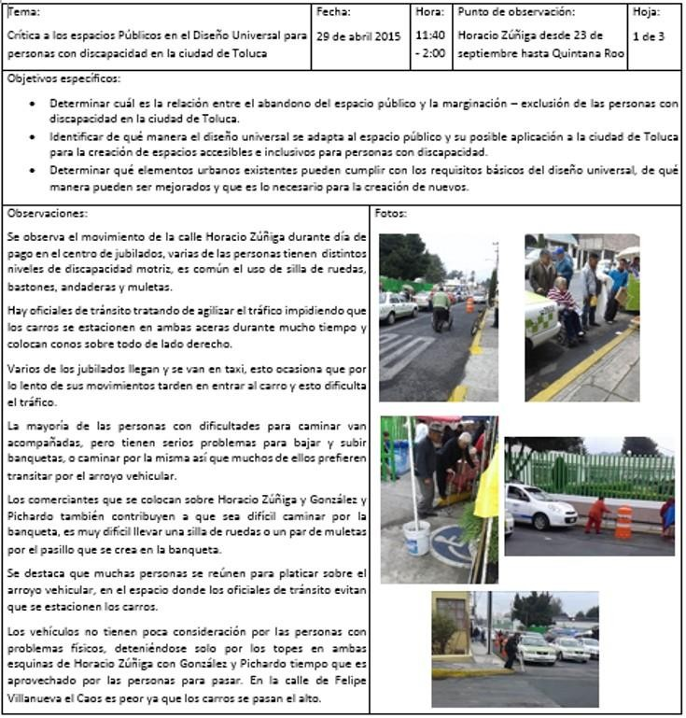
Anexos 2 Cedula de observación 1

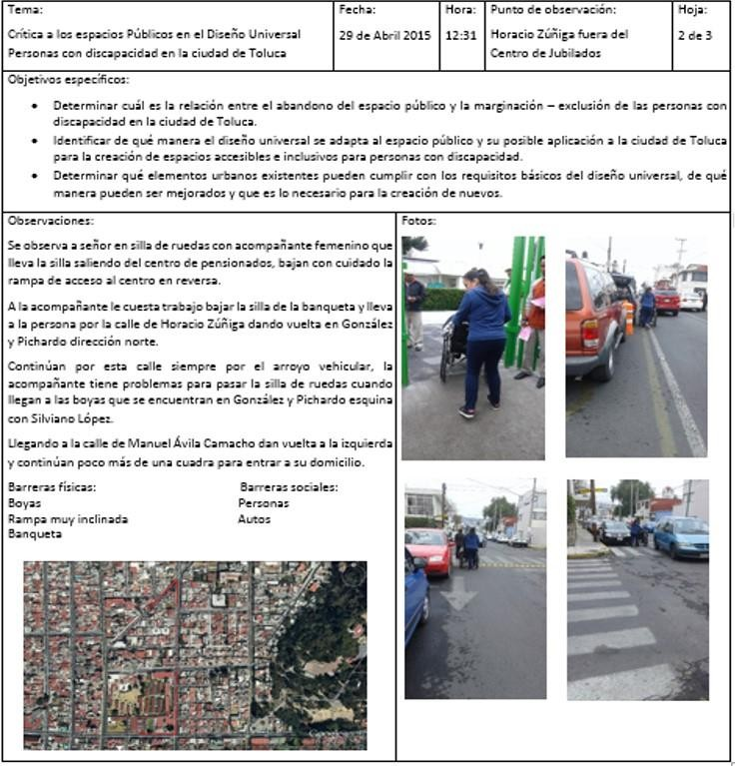

Anexos 3 Cedula de observación 2

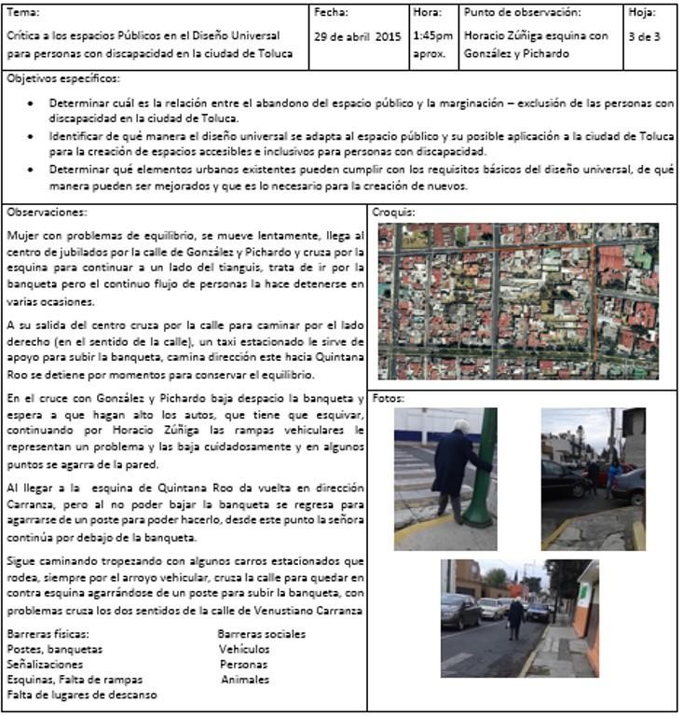

Anexos 4 Cedula de observación 3

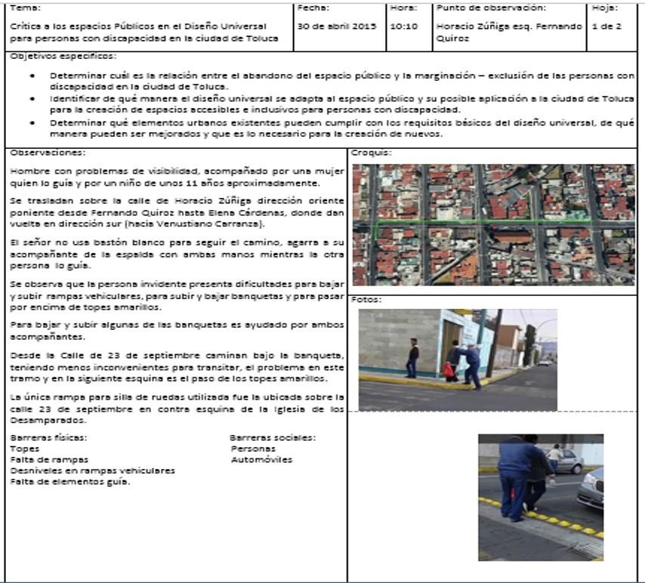Anexos 5 Cedula de observación 4

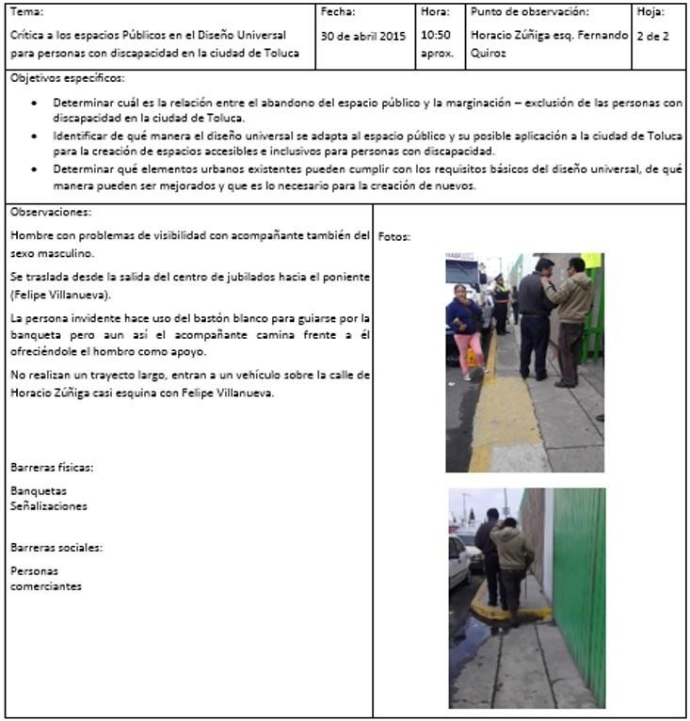

Anexos 6 Cedula de observación 5

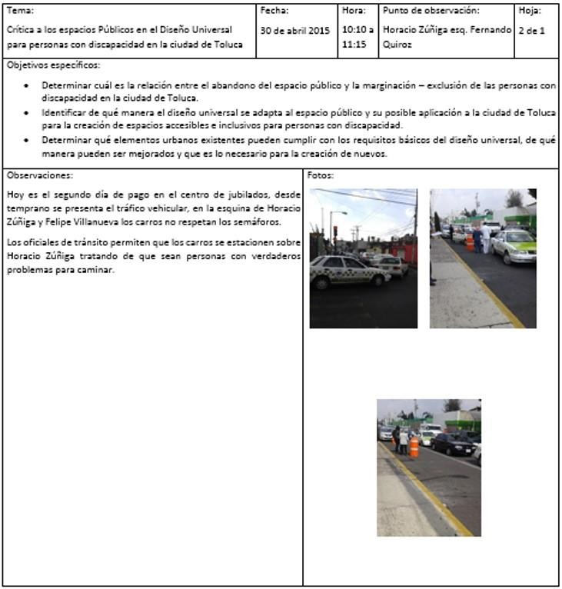

Anexos 7 Cedula de observación 6

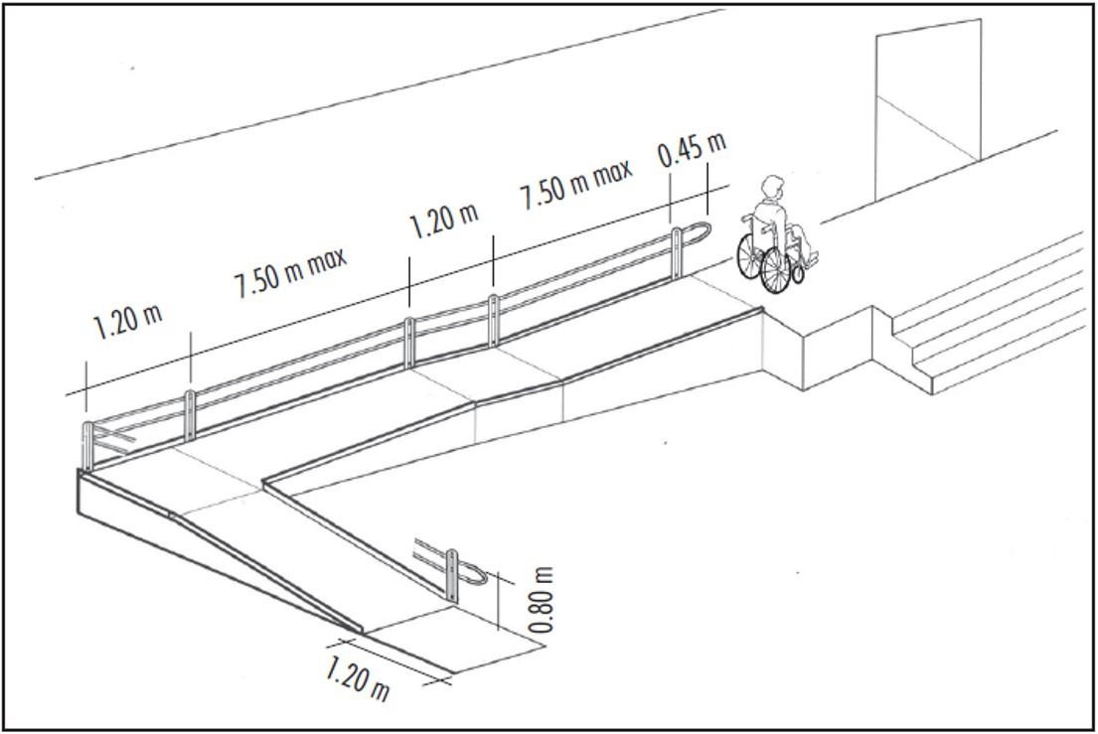
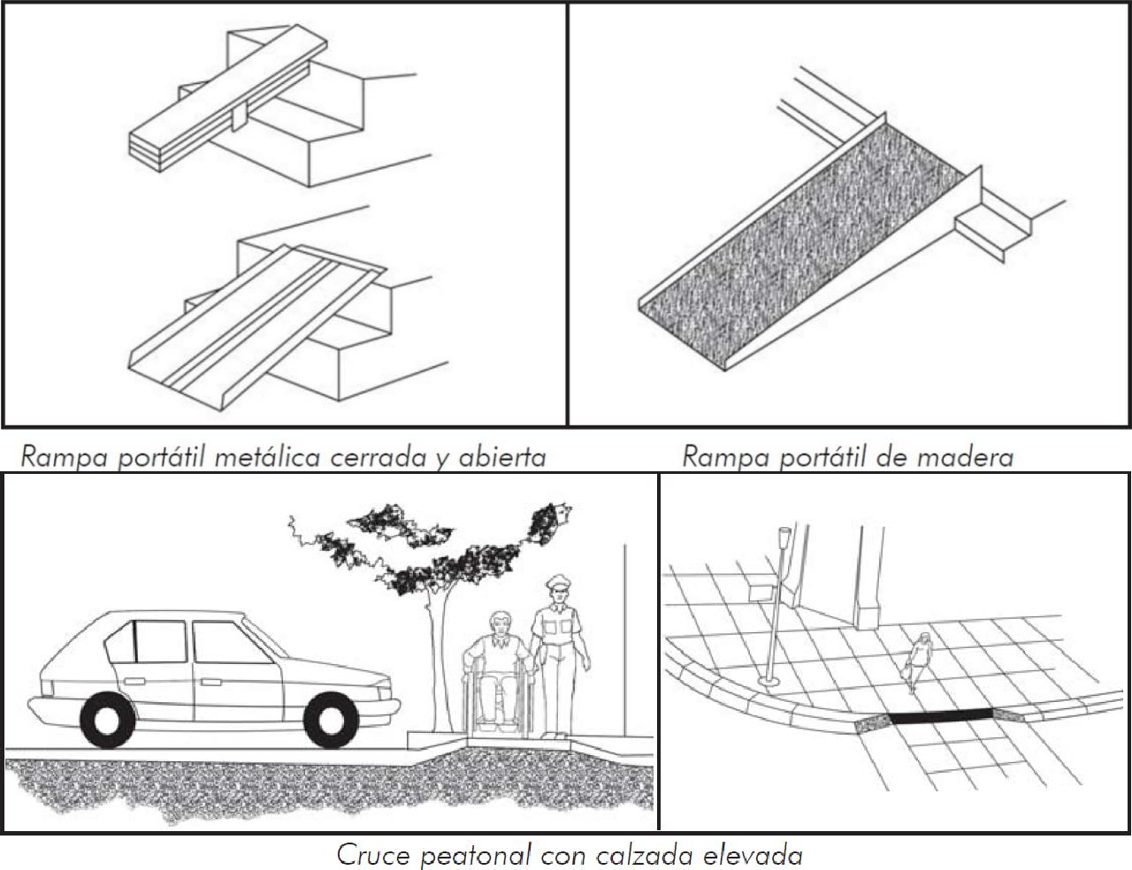
Anexos 8 Recomendaciones de Diseño. Arq. Jaime Huerta (2007)

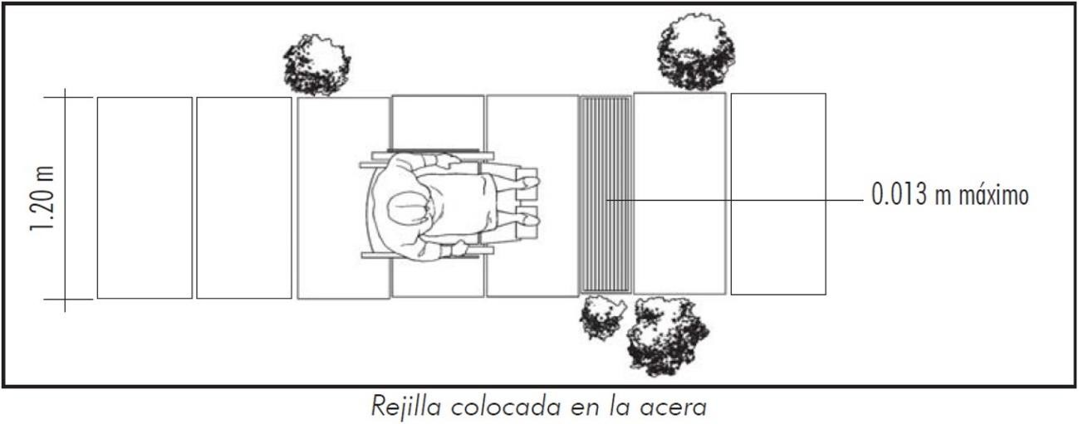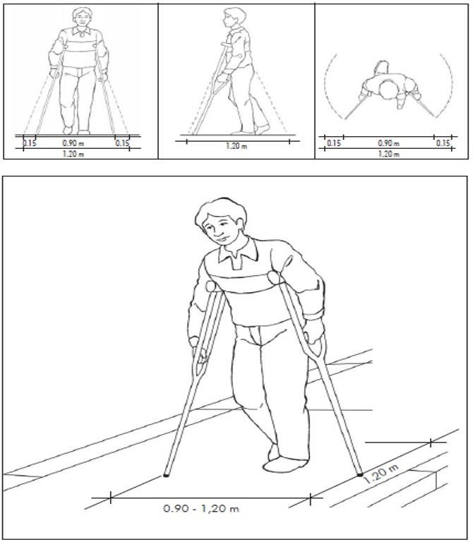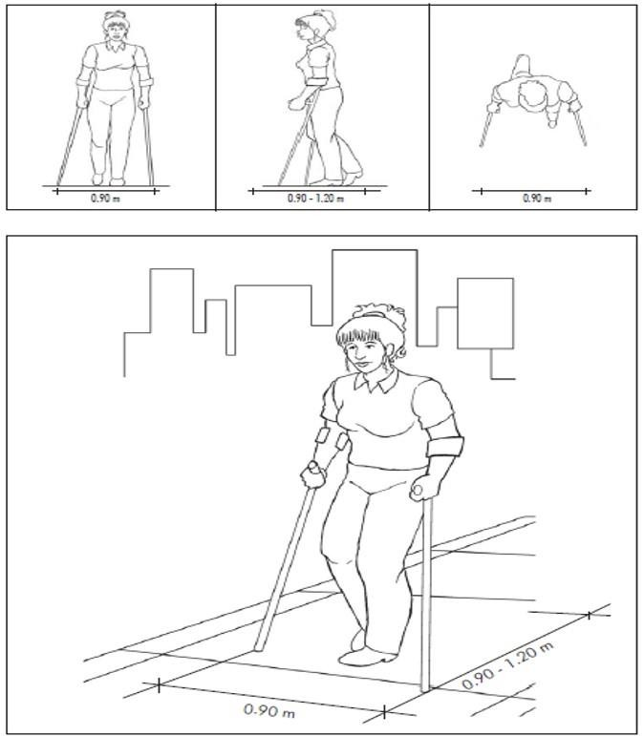
Anexos 9 Análisis antropométricos Arq. Jaime Huerta

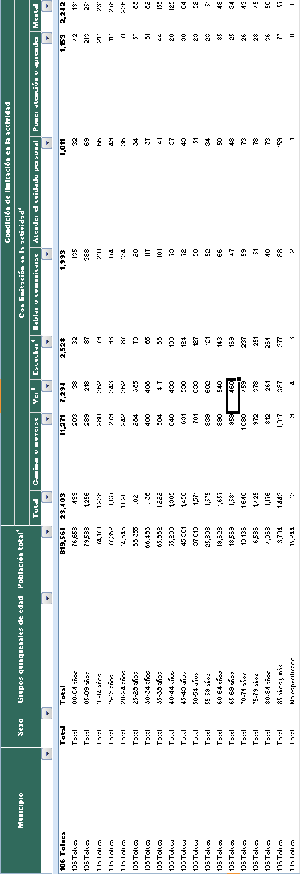

Anexos 10.Indica la cantidad de personas con algún tipo de limitación en la ciudad de Toluca, dividida por grupos quinquenales de edad, según condición y tipo de limitación en la actividad. Fuente: INEGI

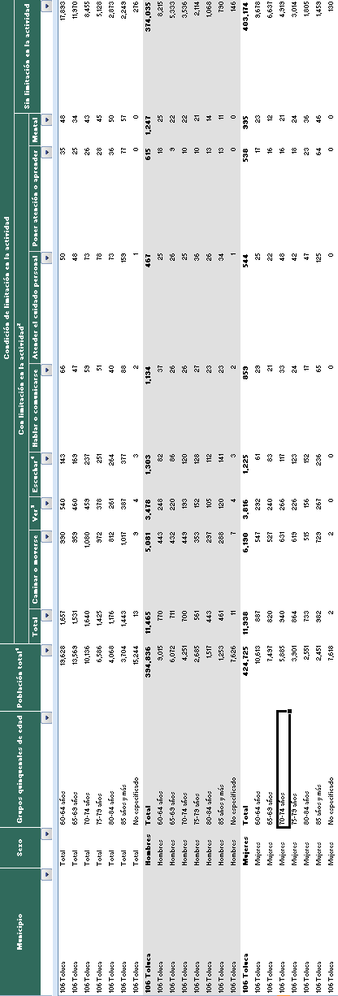
Anexos 11. Indica de acuerdo al sexo y a partir de los 60 años la cantidad de personas con algún tipo de limitación en la ciudad de Toluca, según condición y tipo de limitación en la actividad. Fuente: INEGI

